

Tema
MANUAL DE CONFIGURACIÓN SISTEMA CONVERSIÓN UNIDADES MONSTER CON SOAP SIN BDD EN JAVA

Autores
GARCÍA ROMERO EDUARDO DAVID
JACOME NOROÑA BRAYAN JOSUE
IZA BARRIONUEVO JUAN MATEO

Tutor
Ing. Eduardo Mauricio Campaña Ortega
MIS.MDU.CCNA.CCIA.
PhD. (c) Ingeniería de Software PhD. (c) Seguridad Información

Fecha
15/10/2026
MANUAL DE CONFIGURACIÓN SISTEMA CONVERSIÓN DE UNIDADES CON SOAP SIN BDD EN JAVA

1 INTRODUCCIÓN 7
2 OBJETIVOS 8
2.1 Objetivo General 8
2.2 Objetivos Específicos 8
3 MARCO TEÓRICO 8
3.1 Web Services SOAP y WSDL 8
3.2 Arquitectura SOA 8
3.3 Patrón de Arquitectura Modelo-Vista-Controlador (MVC) 9
3.4 Servidor Payara y JAX-WS 9
4 DESARROLLO DEL APLICATIVO 9
4.1 Servidor 9
4.1.1 Paso 1 10
4.1.2 Paso 2 10
4.1.3 Paso 3 11
4.1.4 Paso 4 11
4.1.5 Paso 5 12
4.1.6 Paso 6 13
4.1.7 Paso 7 14
4.1.8 Paso 8 – Seguridad: token con expiración 16
4.1.9 Paso 9 – Filtros de servlet (CORS y errores de protocolo) 17
4.1.10 Paso 10 — Estrategias de conversión 19
4.1.11 Paso 11 — Catálogo y servicio de conversión 20
4.1.12 Códigos de respuesta del servicio 21
4.1.13 Paso 12 — Pruebas y ejecución 21
4.2 Cliente Consola 23
4.2.1 Paso 1 24
4.2.2 Paso 2 24
4.2.3 Paso 3 25
4.2.4 Paso 4 25
4.2.5 Paso 5 27
4.2.6 Paso 6 27
4.2.7 Paso 7 28
4.2.8 Paso 8 — Ejecución y uso del cliente de consola 29
4.3 Cliente Móvil Android 31
4.3.1 Paso 1 31
4.3.2 Paso 2 31
4.3.3 Paso 3 32
4.3.4 Paso 4 33
4.3.5 Paso 5 33
4.3.6 Paso 6 34
4.3.7 Paso 7 36
4.3.8 Paso 8 – Ejecución del cliente movil 36
4.4 Cliente Escritorio 38
4.4.1 Paso 1 38
4.4.2 Paso 2 39
4.4.3 Paso 3 39
4.4.4 Paso 4 40
4.4.5 Paso 5 41
4.4.6 Paso 6 42
4.4.7 Paso 7 43
4.4.8 Paso 8 – Ejecución y uso del cliente de Escritorio 44
4.5 Cliente Web 47
4.5.1 Paso 1 47
4.5.2 Paso 2 48
4.5.3 Paso 3 49
4.5.4 Paso 4 49
4.5.5 Paso 5 50
4.5.6 Paso 6 52
4.5.7 Paso 7 – Ejecución y uso del Cliente Web 54
5 CONCLUSIONES 56
6 RECOMENDACIONES 57
7 REFERENCIAS BIBLIOGRÁFICAS 57

ÍNDICE DE ILUSTRACIONES
Figura 1. Creación de Servidor Payara 10
Figura 2. Configuración básica del servidor Payara 10
Figura 3. Creación de paquetes 11
Figura 4. Página index.html del servidor desplegado. 22
Figura 5. Tipos de datos XSD expuesto por el servidor desplegado en Payara. 22
Figura 6. Contrato WSDL expuesto por el servidor desplegado en Payara. 23
Figura 7. Creación del proyecto CLICON en NetBeans (Maven / Java Application). 24
Figura 8. Paquetes del proyecto CLICON. 24
Figura 9. Inicio de sesión del cliente de consola. 30
Figura 10. Menú principal y catálogo de unidades. 30
Figura 11. Resultado de una conversión. 30
Figura 12. Creación de un proyecto en Android Studio 31
Figura 13. Asignación de nombre al proyecto 32
Figura 14. Creación de paquetes 32
Figura 15. Creación de Pruebas Unitarias 36
Figura 16. Pantalla de inicio de sesión de CLIMOV en Android. 37
Figura 17. Vista del Conversor de unidades 38
Figura 18. Creación de un nuevo proyecto (Java Application) 39
Figura 19. Creación de los paquetes 39
Figura 20. Pantalla de acceso del cliente de escritorio 45
Figura 21. Catálogo de unidades del cliente de escritorio 46
Figura 22. Conversión de unidades con el resultado devuelto por el servidor. 46
Figura 23. Mensaje de error cuando el servidor SOAP no está disponible 47
Figura 24. Creacion de un proyecto Web 48
Figura 25. Creacion de los paquetes 49
Figura 26. Pantalla de acceso del cliente web. 54
Figura 27. Credenciales inválidas en el cliente web. 55
Figura 28. Catálogo de unidades del cliente web. 55
Figura 29. Conversión de unidades en el cliente web. 56

ÍNDICE DE TABLAS
Tabla 1. Pom.xml (Dependencias del servidor) 12
Tabla 2. WSConversorUnidades.java (anotación y atributos) 13
Tabla 3. WSConversorUnidades.java (metodos del WebService) 14
Tabla 4. WSConversorUnidades.java 15
Tabla 5. TokenServicio.java 17
Tabla 6. AutenticaciónServicio.java 17
Tabla 7. Web.xml (registro de filtros) 18
Tabla 8. IConversor.java 19
Tabla 9. ConversorLineal.java y ConversorTemperatura.java 20
Tabla 10. CatalogoServicio.java (catálogo por defecto) 20
Tabla 11. ConversionServicio.java (convertir y resolver) 21
Tabla 12. Códigos de respuesta del servicio 21
Tabla 13. Comandos de despliegue del servidor (mvn) 22
Tabla 14. Datos del servicio desplegado (endpoint, WSDL, credenciales) 22
Tabla 15. Capas y paquetes del cliente de consola (CLICON) 24
Tabla 16. pom.xml (dependencias de CLICON) 26
Tabla 17. IClienteConversor.java 26
Tabla 18. ClienteWSConversor.java (fragmento del constructor) 27
Tabla 19. Main.java (fragmento) 28
Tabla 20. LoginControlador.java y ControladorProtegido.java 29
Tabla 21. LoginVista.java (fragmento) 29
Tabla 22. Comandos de ejecución del cliente de consola (mvn) 30
Tabla 23. Configuración del módulo Android 33
Tabla 24. Permiso de red y actividad principal 34
Tabla 25. Selección del endpoint para emulador o teléfono 34
Tabla 26. Modelo de datos de una conversion 34
Tabla 27. Modelo de sesión autenticada 34
Tabla 28. Controlador MVC 35
Tabla 29. Interfaz del transporte SOAP 35
Tabla 30. Transporte HTTP del servicio SOAP 35
Tabla 31. Construcción del sobre SOAP 36
Tabla 32. Autenticación y recepción del token 36
Tabla 33. Consulta de categorías y unidades 36
Tabla 34. Solicitud de conversión al servidor 36
Tabla 35. Ejecución de solicitudes sin bloquear la interfaz 37
Tabla 36. pom.xml (dependencias del cliente de escritorio) 40
Tabla 37. Main.java (arranque del cliente de escritorio) 41
Tabla 38. IClienteConversor.java (cliente de escritorio) 42
Tabla 39. ClienteWSConversor.java (cliente de escritorio) 42
Tabla 40. LoginControlador.java (cliente de escritorio) 43
Tabla 41. MediadorEscritorio.java 44
Tabla 42. TareaAsincrona.java 45
Tabla 43. pom.xml (dependencias del cliente web) 49
Tabla 44. ClienteWSConversor.java (cliente web) 50
Tabla 45. LoginServlet.java 51
Tabla 46. ConvertirServlet.java 52
Tabla 47. index.jsp 53
Tabla 48. menu.jsp 54

INTRODUCCIÓN

Un Web Service SOAP es una interfaz de comunicación basada en protocolos estandarizados que permite el intercambio de información estructurada entre sistemas computacionales. A diferencia de otros enfoques, SOAP se fundamenta estrictamente en el uso de XML como lenguaje para el envío de mensajes y depende de un contrato formal conocido como WSDL (Web Services Description Language), que define las operaciones, parámetros y tipos de datos disponibles. Esta arquitectura es esencial en entornos empresariales donde la seguridad, la transaccionalidad y el cumplimiento estricto de protocolos son prioritarios.
En el desarrollo de servicios SOAP con Java, la lógica suele organizarse mediante la exposición de Endpoints (puntos de acceso). En este proyecto, SOAP se combina con el patrón MVC distribuido: los clientes son la Vista, el endpoint SOAP es el Controlador y los servicios del servidor son el Modelo. Bajo la Orientación a Servicios (SOA), el servidor actúa como un proveedor de funciones específicas que el cliente consume tras conocer la definición del servicio. El intercambio de datos en la red se realiza a través del protocolo HTTP.
Para el despliegue de estos servicios, se utiliza Payara Server, un servidor de aplicaciones de alto rendimiento derivado de GlassFish. Payara es un contenedor compatible con Jakarta EE que incluye soporte nativo para la especificación JAX-WS (Java API for XML Web Services). Esto permite gestionar servicios web complejos con herramientas avanzadas de administración, monitoreo y escalabilidad, asegurando una integración fluida en ecosistemas empresariales heterogéneos.

OBJETIVOS

Objetivo General
Desarrollar un manual de documentación que explique la construcción de un conversor de unidades (longitud, masa y temperatura) basado en una arquitectura cliente-servidor, con patrón arquitectónico MVC, con clientes en escritorio, consola, web y móvil, y un servidor SOAP implementado en Java y alojado en Payara Server.

Objetivos Específicos
- Describir detalladamente el diseño e implementación del servicio SOAP utilizando la especificación JAX-WS integrada en un servidor Payara, incluyendo la generación automática del contrato WSDL.
- Proporcionar guías para el desarrollo de aplicaciones cliente en múltiples plataformas (escritorio, consola, web y móvil), detallando el proceso de consumo del servicio y comunicación con el servidor.
- Explicar los fundamentos de la arquitectura SOA y las ventajas de utilizar un servidor Payara, destacando su capacidad para gestionar la interoperabilidad, la seguridad y el intercambio de datos estructurados entre sistemas heterogéneos.

MARCO TEÓRICO

Web Services SOAP y WSDL
Un Web Service SOAP (Simple Object Access Protocol) es un protocolo basado en XML diseñado para el intercambio de información estructurada en entornos de red descentralizados. A diferencia de otros protocolos o estilos (REST), SOAP se apoya en una estructura de mensaje rígida compuesta por un Envelope (sobre), un Header (encabezado opcional para seguridad o transaccionalidad) y un Body (cuerpo con los datos de la solicitud o respuesta).
La capacidad de este protocolo para operar de forma independiente al lenguaje y la plataforma se complementa con el WSDL (Web Services Description Language). El WSDL es un contrato basado en XML que describe de forma exhaustiva las capacidades del servicio, los formatos de datos aceptados y las direcciones de acceso (endpoints). Esta combinación permite que sistemas heterogéneos interactúen sin conocimiento previo de su implementación interna.

Arquitectura SOA
La Arquitectura Orientada a Servicios (SOA) es un modelo de diseño de software que permite la reutilización de elementos mediante interfaces de servicios que se comunican a través de una red con un lenguaje común. En este modelo, los servicios son unidades autónomas que ejecutan funciones empresariales específicas (como una conversión de unidades).
SOA facilita la integración de componentes de software que se implementan y mantienen por separado, permitiendo que trabajen en conjunto para formar aplicaciones complejas. La comunicación se realiza mediante protocolos estándar, donde SOAP actúa como el mensajero y el WSDL como la guía de uso, asegurando que la arquitectura sea escalable y flexible ante cambios en la lógica de negocio.

Patrón de Arquitectura Modelo-Vista-Controlador (MVC)
El patrón MVC divide una aplicación en tres componentes principales:
- Modelo: Representa los datos y la lógica de negocio. En este proyecto, el modelo corresponde a los paquetes servicios, seguridad y modelos del servidor.
- Vista: Se encarga de la presentación de la información al usuario. En este proyecto, la vista son los cuatro clientes (consola, escritorio, web y móvil).
- Controlador: Actúa como un intermediario, manejando las solicitudes entrantes, interactuando con el modelo y actualizando las vistas.
Este patrón mejora la separación de responsabilidades, facilitando el mantenimiento y escalabilidad de las aplicaciones.

Servidor Payara y JAX-WS
Payara Server es una plataforma de software de grado empresarial diseñada para ejecutar aplicaciones Jakarta EE (anteriormente Java EE). Derivado de GlassFish, Payara ofrece un entorno robusto para el despliegue de microservicios y servicios web tradicionales, destacando por su enfoque en la ingeniería de plataformas, alta disponibilidad y seguridad integrada.
Para la implementación de servicios SOAP, Payara utiliza la especificación JAX-WS (Java API for XML Web Services). Esta tecnología permite a los desarrolladores exponer funcionalidades de Java como servicios web mediante anotaciones, gestionando de forma automática la creación del WSDL y el procesamiento de los mensajes XML. Al utilizar un servidor como Payara, se garantiza que el servicio cuente con el soporte necesario para manejar la interoperabilidad y el cumplimiento de estándares industriales de manera eficiente.

DESARROLLO DEL APLICATIVO

Servidor
WSCOMSERVIDOR es el servicio web SOAP del conversor de unidades Monster, sin base de datos. Está implementado en Java con JAX-WS (anotaciones @WebService / @WebMethod), se empaqueta como WAR con Maven (JDK 17) y se despliega en Payara Server 7. Expone cuatro operaciones y un contrato WSDL que genera el propio contenedor; el cálculo y la validación de las conversiones ocurren en el servidor, de modo que los cuatro clientes (consola, escritorio, web y móvil) no conocen fórmulas ni unidades.

Paso 1
En primer lugar, en NetBeans, en la sección de Servicios se crea un servidor, específicamente Payara.

Figura 1. Creación de Servidor Payara
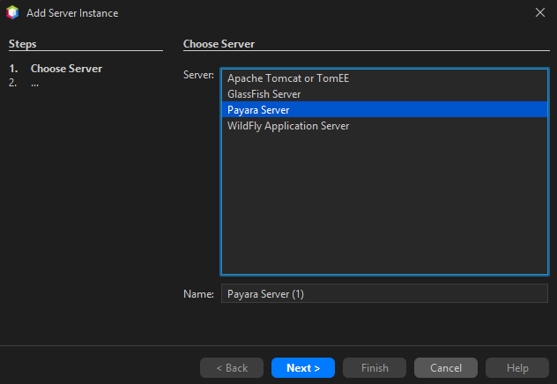

Paso 2
Una vez creado el servidor, se crea el proyecto con File > New Project > Maven > Web Application, con nombre WSCOMSERVIDOR, Group ID ec.edu.monster, Java 17 y el servidor Payara con Jakarta EE 11.

Figura 2. Configuración básica del servidor Payara
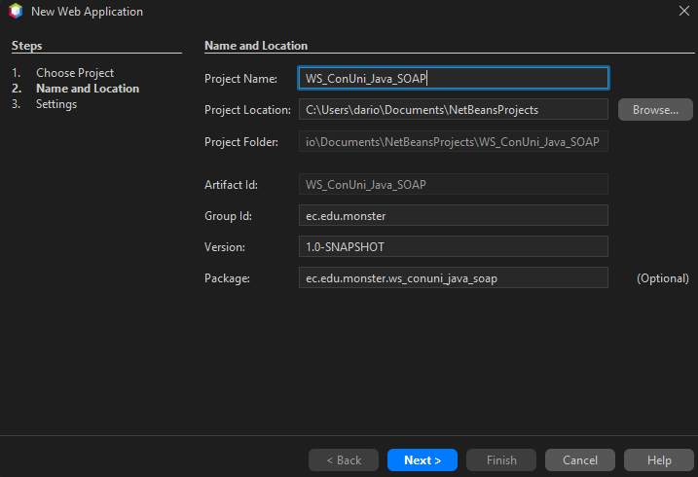

Paso 3
Aplicando el patrón MVC junto a otras capas se configuran los paquetes principales.

Figura 3. Creación de paquetes
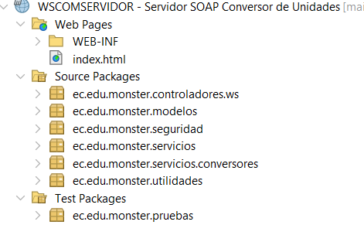

Paso 4
El pom.xml declara el empaquetado war, la API Jakarta EE 11 en scope provided (la aporta Payara), las APIs jakarta.xml.ws y jakarta.jws, y JUnit 5 para las pruebas.

Tabla 1. Pom.xml (Dependencias del servidor)
<groupId>ec.edu.monster</groupId>
<artifactId>WSCOMSERVIDOR</artifactId>
<version>1.0-SNAPSHOT</version>
<packaging>war</packaging>

<properties>
<maven.compiler.release>17</maven.compiler.release>
<jakartaee.version>11.0.0</jakartaee.version>
<xmlws.api.version>4.0.3</xmlws.api.version>
<jws.api.version>3.0.0</jws.api.version>
<junit.version>5.10.2</junit.version>
</properties>

<dependencies>
<dependency>
<groupId>jakarta.platform</groupId>
<artifactId>jakarta.jakartaee-api</artifactId>
<version>${jakartaee.version}</version>
<scope>provided</scope>
</dependency>
<dependency>
<groupId>jakarta.xml.ws</groupId>
<artifactId>jakarta.xml.ws-api</artifactId>
<version>${xmlws.api.version}</version>
<scope>provided</scope>
</dependency>
<dependency>
<groupId>jakarta.jws</groupId>
<artifactId>jakarta.jws-api</artifactId>
<version>${jws.api.version}</version>
<scope>provided</scope>
</dependency>
<dependency>
<groupId>org.junit.jupiter</groupId>
<artifactId>junit-jupiter</artifactId>
<version>${junit.version}</version>
<scope>test</scope>
</dependency>
</dependencies>

Paso 5
Dentro del paquete controladores.ws se crea el servicio web. La clase WSConversorUnidades es la fachada SOAP: publica el endpoint y delega en los servicios de seguridad, catálogo y conversión. El nombre del servicio y el espacio de nombres del contrato se fijan en la anotación @WebService.

Tabla 2. WSConversorUnidades.java (anotación y atributos)
@WebService(serviceName = "WSConversorUnidades", targetNamespace = "http://ws.monster.edu.ec/")
public class WSConversorUnidades {

private static final Logger LOGGER = Logger.getLogger(WSConversorUnidades.class.getName());
// usuario quemado
private static final String USUARIO_POR_DEFECTO = "monster";
private static final String PASSWORD_POR_DEFECTO = "monster2026";

private final AutenticacionServicio autenticacionServicio;
private final TokenServicio tokenServicio;
private final CatalogoServicio catalogoServicio;
private final ConversionServicio conversionServicio;

public WSConversorUnidades() {
this.tokenServicio = new TokenServicio();
this.catalogoServicio = new CatalogoServicio();
this.conversionServicio = new ConversionServicio(catalogoServicio);
this.autenticacionServicio = new AutenticacionServicio(
leerConfiguracion("ws.usuario", "WS_USUARIO", USUARIO_POR_DEFECTO),
leerConfiguracion("ws.password", "WS_PASSWORD", PASSWORD_POR_DEFECTO),
tokenServicio);
}
}

La contraseña no está fija de forma rígida: se puede cambiar sin tocar el código con las propiedades -Dws.usuario / -Dws.password o las variables de entorno WS_USUARIO / WS_PASSWORD.

Paso 6
El servicio publica cuatro operaciones (@WebMethod): autenticar, obtenerCategorias, obtenerUnidades y convertir. Las operaciones protegidas reciben el token y lo validan antes de ejecutar la lógica.

Tabla 3. WSConversorUnidades.java (metodos del WebService)
@WebMethod(operationName = "autenticar")
public RespuestaAutenticacion autenticar(
@WebParam(name = "usuario") String usuario,
@WebParam(name = "password") String password) {
return ejecutarSeguro(
() -> autenticacionServicio.autenticar(usuario, password),
FabricaRespuestas::autenticacionFallida);
}

@WebMethod(operationName = "obtenerCategorias")
public RespuestaCatalogo obtenerCategorias(@WebParam(name = "token") String token) {
return ejecutarProtegido(token, catalogoServicio::consultarCategorias,
FabricaRespuestas::catalogoFallido);
}

@WebMethod(operationName = "obtenerUnidades")
public RespuestaUnidades obtenerUnidades(
@WebParam(name = "token") String token,
@WebParam(name = "categoria") String categoria) {
return ejecutarProtegido(token,
() -> catalogoServicio.consultarUnidades(categoria),
FabricaRespuestas::unidadesFallidas);
}

@WebMethod(operationName = "convertir")
public RespuestaConversion convertir(
@WebParam(name = "token") String token,
@WebParam(name = "categoria") String categoria,
@WebParam(name = "unidadOrigen") String unidadOrigen,
@WebParam(name = "unidadDestino") String unidadDestino,
@WebParam(name = "valor") Double valor) {
SolicitudConversion solicitud =
new SolicitudConversion(categoria, unidadOrigen, unidadDestino, valor);
return ejecutarProtegido(token,
() -> conversionServicio.convertir(solicitud),
FabricaRespuestas::conversionFallida);
}

private <R> R ejecutarProtegido(
String token, Supplier<R> operacion, Function<CodigoRespuesta, R> alFallar) {
return ejecutarSeguro(() -> {
CodigoRespuesta codigo = tokenServicio.validarToken(token);
return codigo == CodigoRespuesta.OK_200 ? operacion.get() : alFallar.apply(codigo);
}, alFallar);
}

Nota: autenticar responde siempre con una estructura Respuesta (estado, código y mensaje) y, si la credencial es válida, con un token y su hora de expiración (15 minutos). El servicio nunca responde con un SOAP Fault por un error de negocio.

Paso 7
El archivo completo del controlador SOAP (con el constructor de inyección para pruebas y el manejo de errores ejecutarSeguro) queda como sigue:

Tabla 4. WSConversorUnidades.java
package ec.edu.monster.controladores.ws;

import ec.edu.monster.modelos.CodigoRespuesta;
import ec.edu.monster.modelos.RespuestaAutenticacion;
import ec.edu.monster.modelos.RespuestaCatalogo;
import ec.edu.monster.modelos.RespuestaConversion;
import ec.edu.monster.modelos.RespuestaUnidades;
import ec.edu.monster.modelos.SolicitudConversion;
import ec.edu.monster.seguridad.AutenticacionServicio;
import ec.edu.monster.seguridad.TokenServicio;
import ec.edu.monster.servicios.CatalogoServicio;
import ec.edu.monster.servicios.ConversionServicio;
import ec.edu.monster.servicios.FabricaRespuestas;
import jakarta.jws.WebMethod;
import jakarta.jws.WebParam;
import jakarta.jws.WebService;
import java.util.function.Function;
import java.util.function.Supplier;
import java.util.logging.Level;
import java.util.logging.Logger;

@WebService(serviceName = "WSConversorUnidades", targetNamespace = "http://ws.monster.edu.ec/")
public class WSConversorUnidades {

private static final Logger LOGGER = Logger.getLogger(WSConversorUnidades.class.getName());
private static final String USUARIO_POR_DEFECTO = "monster";
private static final String PASSWORD_POR_DEFECTO = "monster2026";

private final AutenticacionServicio autenticacionServicio;
private final TokenServicio tokenServicio;
private final CatalogoServicio catalogoServicio;
private final ConversionServicio conversionServicio;

public WSConversorUnidades() {
this.tokenServicio = new TokenServicio();
this.catalogoServicio = new CatalogoServicio();
this.conversionServicio = new ConversionServicio(catalogoServicio);
this.autenticacionServicio = new AutenticacionServicio(
leerConfiguracion("ws.usuario", "WS_USUARIO", USUARIO_POR_DEFECTO),
leerConfiguracion("ws.password", "WS_PASSWORD", PASSWORD_POR_DEFECTO),
tokenServicio);
}

public WSConversorUnidades(
AutenticacionServicio autenticacionServicio,
TokenServicio tokenServicio,
CatalogoServicio catalogoServicio,
ConversionServicio conversionServicio) {
this.autenticacionServicio = autenticacionServicio;
this.tokenServicio = tokenServicio;
this.catalogoServicio = catalogoServicio;
this.conversionServicio = conversionServicio;
}

// ... @WebMethod autenticar, obtenerCategorias, obtenerUnidades, convertir ...

private <R> R ejecutarSeguro(Supplier<R> operacion, Function<CodigoRespuesta, R> alFallar) {
try {
return operacion.get();
} catch (RuntimeException e) {
LOGGER.log(Level.SEVERE, "Error inesperado al procesar la petición", e);
return alFallar.apply(CodigoRespuesta.SYS_001);
}
}

private static String leerConfiguracion(String propiedad, String variable, String porDefecto) {
String valor = System.getProperty(propiedad);
if (valor == null || valor.isBlank()) {
valor = System.getenv(variable);
}
return (valor == null || valor.isBlank()) ? porDefecto : valor;
}
}

Paso 8 – Seguridad: token con expiración
En lugar de un SOAP Message Handler (que ya no es la vía del proyecto), la seguridad se resuelve en la capa de servicios. TokenServicio genera un UUID por autenticación, guarda su expiración y valida el token en cada operación protegida; AutenticacionServicio compara las credenciales en tiempo constante (MessageDigest.isEqual) y devuelve el token con su hora de expiración.

Tabla 5. TokenServicio.java
public class TokenServicio {

private static final Duration VIGENCIA_POR_DEFECTO = Duration.ofMinutes(15);

private final Duration vigencia;
private final Clock reloj;
private final Map<String, Instant> tokens = new ConcurrentHashMap<>();

public String generarToken() {
Instant ahora = reloj.instant();
tokens.values().removeIf(expiracion -> !ahora.isBefore(expiracion));
String token = UUID.randomUUID().toString();
tokens.put(token, ahora.plus(vigencia));
return token;
}

public CodigoRespuesta validarToken(String token) {
if (Textos.estaVacio(token)) {
return CodigoRespuesta.AUTH_001;
}
Instant expiracion = tokens.get(token);
if (expiracion == null) {
return CodigoRespuesta.AUTH_001;
}
if (!reloj.instant().isBefore(expiracion)) {
tokens.remove(token, expiracion);
return CodigoRespuesta.AUTH_002;
}
return CodigoRespuesta.OK_200;
}
}

Tabla 6. AutenticaciónServicio.java
public RespuestaAutenticacion autenticar(String usuarioIngresado, String passwordIngresado) {
if (Textos.estaVacio(usuarioIngresado) || Textos.estaVacio(passwordIngresado)) {
return FabricaRespuestas.autenticacionFallida(CodigoRespuesta.DATA_001);
}
boolean credencialValida = coinciden(usuario, usuarioIngresado)
& coinciden(password, passwordIngresado);
if (!credencialValida) {
return FabricaRespuestas.autenticacionFallida(CodigoRespuesta.AUTH_003);
}
String token = tokenServicio.generarToken();
Instant expiracion = tokenServicio.obtenerExpiracion(token)
.orElseThrow(() -> new IllegalStateException("El token recién generado no existe"));
return FabricaRespuestas.autenticacionExitosa(
token, expiracion.truncatedTo(ChronoUnit.SECONDS).toString());
}

private static boolean coinciden(String esperado, String recibido) {
return MessageDigest.isEqual(
esperado.getBytes(StandardCharsets.UTF_8),
recibido.getBytes(StandardCharsets.UTF_8));
}

Paso 9 – Filtros de servlet (CORS y errores de protocolo)
Además del controlador y los servicios, web.xml registra dos filtros:
- FiltroCors: agrega las cabeceras CORS (el cliente web corre en el navegador). Por defecto permite cualquier puerto de http://localhost y http://127.0.0.1, configurable con el parámetro cors.origenes.permitidos. Responde a la petición previa (OPTIONS preflight).
- FiltroPeticionSoap: revisa que la petición sea un sobre SOAP 1.1 cuya operación exista; si no (operación inexistente, cuerpo vacío o mensaje mal formado) contesta un SOAP Fault genérico en lugar del NullPointerException que produce el contenedor. Así no se exponen detalles técnicos.

Tabla 7. Web.xml (registro de filtros)
<web-app xmlns="https://jakarta.ee/xml/ns/jakartaee"
xmlns:xsi="http://www.w3.org/2001/XMLSchema-instance"
xsi:schemaLocation="https://jakarta.ee/xml/ns/jakartaee https://jakarta.ee/xml/ns/jakartaee/web-app_6_0.xsd"
version="6.0">
<display-name>WSCOMSERVIDOR - Conversor de Unidades Monster</display-name>

<filter>
<filter-name>FiltroCors</filter-name>
<filter-class>ec.edu.monster.seguridad.FiltroCors</filter-class>
<init-param>
<param-name>cors.origenes.permitidos</param-name>
<param-value>http://localhost:*,http://127.0.0.1:*</param-value>
</init-param>
</filter>
<filter-mapping>
<filter-name>FiltroCors</filter-name>
<url-pattern>/*</url-pattern>
</filter-mapping>

<filter>
<filter-name>FiltroPeticionSoap</filter-name>
<filter-class>ec.edu.monster.seguridad.FiltroPeticionSoap</filter-class>
<init-param>
<param-name>soap.espacio.nombres</param-name>
<param-value>http://ws.monster.edu.ec/</param-value>
</init-param>
<init-param>
<param-name>soap.operaciones</param-name>
<param-value>autenticar,obtenerCategorias,obtenerUnidades,convertir</param-value>
</init-param>
</filter>
<filter-mapping>
<filter-name>FiltroPeticionSoap</filter-name>
<url-pattern>/WSConversorUnidades</url-pattern>
</filter-mapping>

<welcome-file-list>
<welcome-file>index.html</welcome-file>
</welcome-file-list>
</web-app>

El proyecto incluye src/main/webapp/WEB-INF/beans.xml (bean-discovery-mode="all") para que Payara descubra los beans, y una index.html de comprobación con los enlaces al WSDL y al XSD.

Paso 10 — Estrategias de conversión
La lógica de cálculo se aísla tras una interfaz (patrón Strategy) para poder inyectar el conversor de cada categoría. ConversorLineal sirve a longitud y masa (multiplica por el factor base); ConversorTemperatura aplica las fórmulas entre escalas y redefine admite(...) para rechazar valores por debajo del cero absoluto.

Tabla 8. IConversor.java
public interface IConversor {

double convertir(double valor, Unidad origen, Unidad destino);

/**
* Indica si el valor es físicamente posible en la unidad de origen.
* Un valor no admitido se responde con DATA-001.
*/
default boolean admite(double valor, Unidad origen) {
return true;
}
}

Tabla 9. ConversorLineal.java y ConversorTemperatura.java
public class ConversorLineal implements IConversor {

@Override
public double convertir(double valor, Unidad origen, Unidad destino) {
return valor * origen.getFactorBase() / destino.getFactorBase();
}
}

public class ConversorTemperatura implements IConversor {

static final double CERO_ABSOLUTO_CELSIUS = -273.15;
private static final double TOLERANCIA = 1e-9;

@Override
public double convertir(double valor, Unidad origen, Unidad destino) {
EscalaTemperatura escalaOrigen = escalaDe(origen);
EscalaTemperatura escalaDestino = escalaDe(destino);
return escalaDestino.desdeCelsius(escalaOrigen.aCelsius(valor));
}

@Override
public boolean admite(double valor, Unidad origen) {
return EscalaTemperatura.deNombre(origen.getNombre())
.map(escala -> escala.aCelsius(valor) >= CERO_ABSOLUTO_CELSIUS - TOLERANCIA)
.orElse(true);
}
}

Paso 11 — Catálogo y servicio de conversión
CatalogoServicio guarda las categorías y sus unidades (longitud, masa y temperatura) con sus factores base; ConversionServicio resuelve la solicitud contra el catálogo, elige la estrategia y devuelve el resultado o el código de error correspondiente.

Tabla 10. CatalogoServicio.java (catálogo por defecto)
public static final String LONGITUD = "LONGITUD";
public static final String MASA = "MASA";
public static final String TEMPERATURA = "TEMPERATURA";

private static List<Categoria> catalogoPorDefecto() {
return List.of(
new Categoria(LONGITUD, List.of(
new Unidad("centímetros", "cm", 0.01),
new Unidad("metros", "m", 1.0),
new Unidad("pies", "ft", 0.3048),
new Unidad("yardas", "yd", 0.9144),
new Unidad("millas", "mi", 1609.344))),
new Categoria(MASA, List.of(
new Unidad("gramos", "g", 0.001),
new Unidad("kilogramos", "kg", 1.0),
new Unidad("onzas", "oz", 0.028349523125),
new Unidad("libras", "lb", 0.45359237),
new Unidad("quintales", "qq", 45.359237))),
new Categoria(TEMPERATURA, List.of(
new Unidad("celsius", "°C", SIN_FACTOR),
new Unidad("fahrenheit", "°F", SIN_FACTOR),
new Unidad("kelvin", "K", SIN_FACTOR),
new Unidad("newton", "°N", SIN_FACTOR),
new Unidad("reaumur", "°Ré", SIN_FACTOR))));
}

Tabla 11. ConversionServicio.java (convertir y resolver)
public RespuestaConversion convertir(SolicitudConversion solicitud) {
Resolucion resolucion = resolver(solicitud);
if (!resolucion.valida()) {
return FabricaRespuestas.conversionFallida(resolucion.codigo());
}
Unidad origen = resolucion.origen();
Unidad destino = resolucion.destino();

double resultado = mismaUnidad(origen, destino)
? solicitud.getValor()
: resolucion.conversor().convertir(solicitud.getValor(), origen, destino);
if (!Double.isFinite(resultado)) {
return FabricaRespuestas.conversionFallida(CodigoRespuesta.DATA_001);
}
return FabricaRespuestas.conversionExitosa(resultado, origen.getNombre(), destino.getNombre());
}

Códigos de respuesta del servicio
Todas las respuestas llevan estado (OK / ERROR), código y mensaje. El servicio nunca responde con un SOAP Fault por un error de negocio.

Tabla 12. Códigos de respuesta del servicio
Código Significado
200 Operación correcta
AUTH-001 Token inválido o ausente
AUTH-002 Sesión expirada
AUTH-003 Usuario o contraseña incorrectos
UNIT-001 Unidad de origen no soportada
UNIT-002 Unidad de destino no soportada
DATA-001 Datos incompletos o inconsistentes (incluye valor no numérico)
SYS-001 Error interno del servidor

Paso 12 — Pruebas y ejecución
El proyecto trae pruebas JUnit 5 en src/test/java/ec/edu/monster/pruebas, que cubren el catálogo, la conversión (incluidos casos borde y precisión), la seguridad, los filtros y la fachada SOAP; no necesitan el servidor encendido.
Para desplegarlo:

Tabla 13. Comandos de despliegue del servidor (mvn)
cd "04. SERVIDOR/WSCOMSERVIDOR"
mvn clean package # compila y corre las pruebas -> target/WSCOMSERVIDOR.war

- Abrir la carpeta WSCOMSERVIDOR en NetBeans (File > Open Project).
- Clic derecho en el proyecto > Clean and Build.
- Clic derecho > Run y elegir el servidor Payara (o copiar target/WSCOMSERVIDOR.war al autodeploy).
- Comprobar en el navegador el contrato WSDL.

Tabla 14. Datos del servicio desplegado (endpoint, WSDL, credenciales)
Dato | Valor
Endpoint | http://localhost:8080/WSCOMSERVIDOR/WSConversorUnidades
WSDL | http://localhost:8080/WSCOMSERVIDOR/WSConversorUnidades?wsdl
Namespace | http://ws.monster.edu.ec/
Usuario / contraseña de desarrollo | monster / monster2026

Figura 4. Página index.html del servidor desplegado.
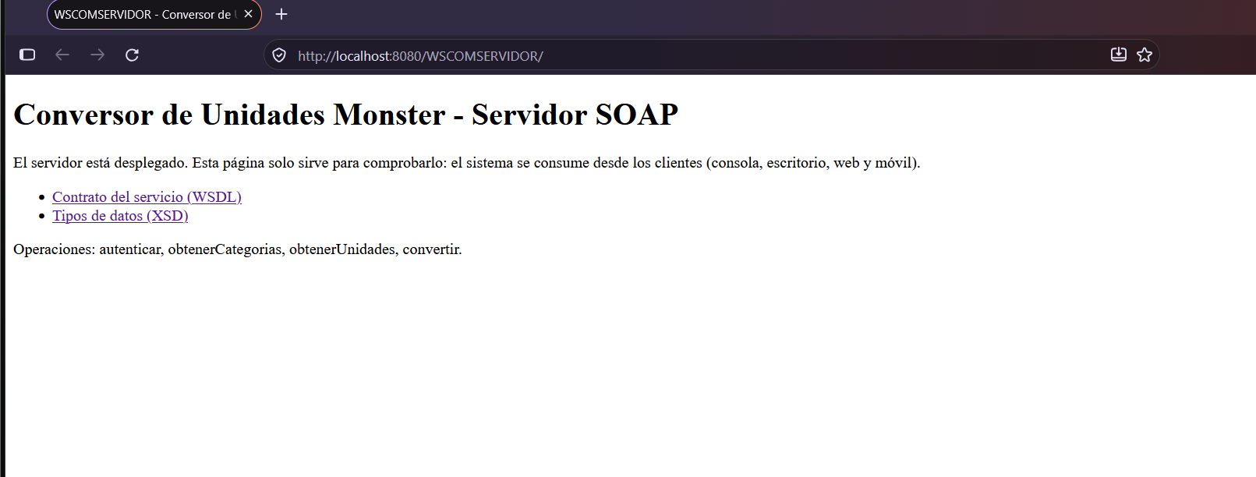

Figura 5. Tipos de datos XSD expuesto por el servidor desplegado en Payara.
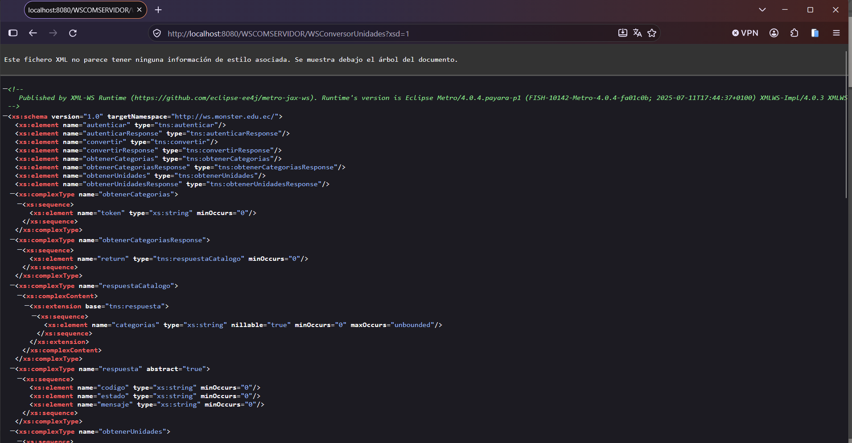

Figura 6. Contrato WSDL expuesto por el servidor desplegado en Payara.
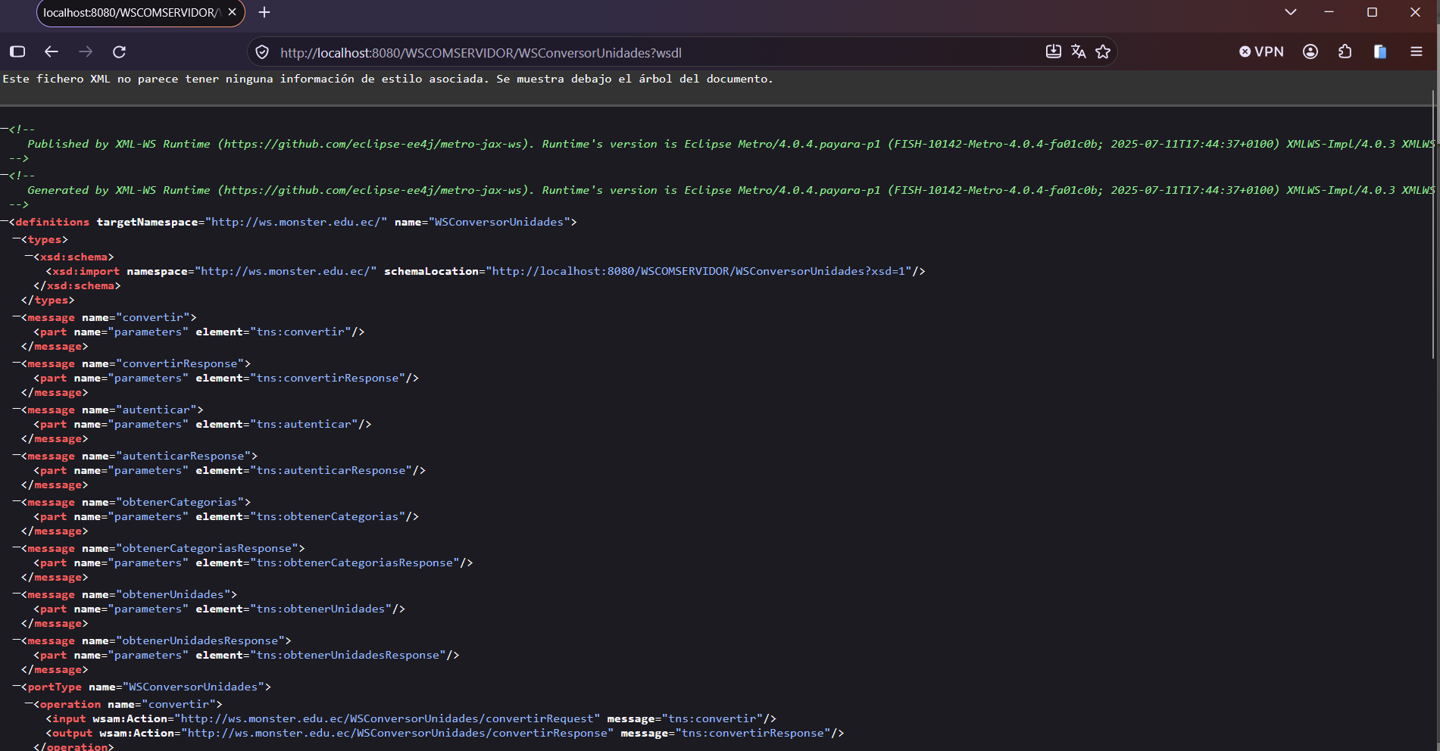

Cliente Consola
CLICON es el cliente de línea de comandos que consume el mismo servicio SOAP WSCOMSERVIDOR. Está escrito en Java y empaquetado como JAR con Maven (JDK 17). Sigue el patrón MVC: Main arma los objetos por inyección de dependencias, las vistas imprimen en consola y leen el teclado, los controladores coordinan las llamadas y guardan la sesión, los modelos son solo datos y la capa ws esconde SOAP tras una interfaz.
El cliente no tiene unidades ni fórmulas: las categorías y unidades se piden al servidor y el cálculo lo hace el servidor. El contrato del servicio está copiado en src/main/resources/wsdl, así que el proyecto compila y arranca aunque el servidor esté apagado.

Tabla 15. Capas y paquetes del cliente de consola (CLICON)
Capa Paquete Clases
Arranque ec.edu.monster Main
Vista ec.edu.monster.vista LoginVista, MenuVista, CatalogoVista, ConversionVista
Controlador ec.edu.monster.controlador LoginControlador, CatalogoControlador, ConversionControlador, ControladorProtegido
Modelo (solo datos) ec.edu.monster.modelo SesionModelo, SolicitudConversion, Respuesta (+ subclases)
Acceso al servicio SOAP ec.edu.monster.ws IClienteConversor, ClienteWSConversor, WSConversorUnidades, ServicioNoDisponibleException
Utilidades ec.edu.monster.util EntradaUtil, RespuestaUtil, FinDeEntradaException

Paso 1
Para el cliente de consola se usó NetBeans: se crea un nuevo proyecto con File > New Project > Maven > Java Application, con nombre CLICON, Group ID ec.edu.monster y Java 17.

Figura 7. Creación del proyecto CLICON en NetBeans (Maven / Java Application).
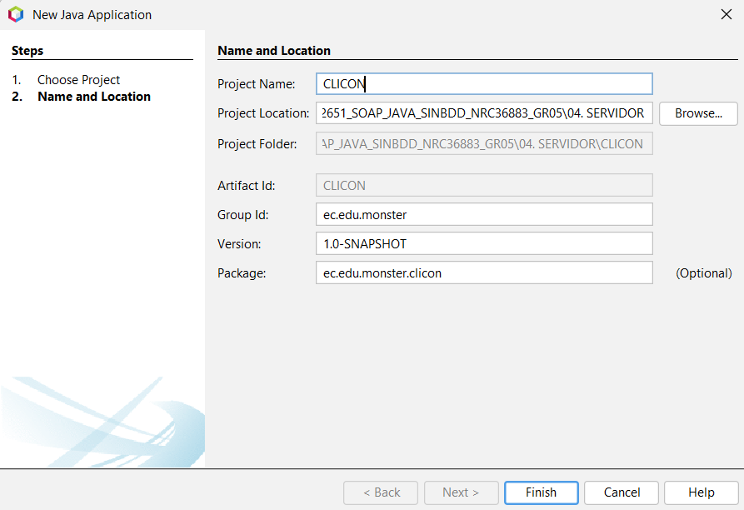

Paso 2
Una vez creado el proyecto se generan los paquetes bajo ec.edu.monster, cada uno con una responsabilidad del MVC.

Figura 8. Paquetes del proyecto CLICON.
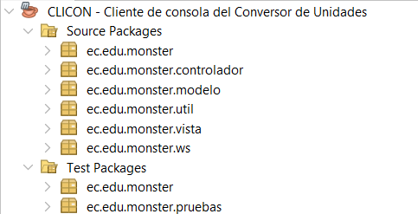

Paso 3
El pom.xml declara el empaquetado jar, la implementación de JAX-WS (Metro, jaxws-rt), necesaria porque un programa de consola no trae el contenedor del servidor, JUnit 5 para las pruebas y el exec-maven-plugin para poder arrancar con mvn exec:java.

Tabla 16. pom.xml (dependencias de CLICON)
<groupId>ec.edu.monster</groupId>
<artifactId>CLICON</artifactId>
<version>1.0-SNAPSHOT</version>
<packaging>jar</packaging>

<properties>
<maven.compiler.release>17</maven.compiler.release>
<exec.mainClass>ec.edu.monster.Main</exec.mainClass>
<jaxws.version>4.0.4</jaxws.version>
<junit.version>5.10.2</junit.version>
</properties>

<dependencies>
<dependency>
<groupId>com.sun.xml.ws</groupId>
<artifactId>jaxws-rt</artifactId>
<version>${jaxws.version}</version>
</dependency>
<dependency>
<groupId>org.junit.jupiter</groupId>
<artifactId>junit-jupiter</artifactId>
<version>${junit.version}</version>
<scope>test</scope>
</dependency>
</dependencies>

Paso 4
La comunicación con el servidor se aísla detrás de la interfaz IClienteConversor (patrón Puerto y Adaptador): los controladores dependen de ella y no de la clase SOAP, por lo que se pueden probar con un cliente falso y sin servidor.

Tabla 17. IClienteConversor.java
public interface IClienteConversor {

RespuestaAutenticacion autenticar(String usuario, String password);

RespuestaCatalogo obtenerCategorias(String token);

RespuestaUnidades obtenerUnidades(String token, String categoria);

RespuestaConversion convertir(String token, SolicitudConversion solicitud);
}

La interfaz WSConversorUnidades es la copia a mano del contrato del servidor (mismos nombres de operación, parámetros y espacio de nombres); JAX-WS fabrica en tiempo de ejecución el objeto que convierte cada llamada en un mensaje SOAP. La implementación ClienteWSConversor crea el puerto a partir del WSDL local, cambia la dirección del endpoint y fija tiempos de espera para que un servidor que no contesta no deje la consola colgada.

Tabla 18. ClienteWSConversor.java (fragmento del constructor)
public class ClienteWSConversor implements IClienteConversor {

public static final String URL_POR_DEFECTO =
"http://localhost:8080/WSCOMSERVIDOR/WSConversorUnidades";

private static final String WSDL_LOCAL = "/wsdl/WSConversorUnidades.wsdl";
private static final int ESPERA_CONEXION_MS = 5_000;
private static final int ESPERA_RESPUESTA_MS = 15_000;

public ClienteWSConversor(String url, int esperaConexionMs, int esperaRespuestaMs) {
if (url == null || url.isBlank()) {
throw new IllegalArgumentException("La dirección del servicio es obligatoria");
}
this.url = url.trim();
exigirDireccionHttp(this.url);
URL contrato = Objects.requireNonNull(
ClienteWSConversor.class.getResource(WSDL_LOCAL), "Falta el contrato " + WSDL_LOCAL);
this.puerto = Service.create(contrato, SERVICIO).getPort(PUERTO, WSConversorUnidades.class);

Map<String, Object> contexto = ((BindingProvider) puerto).getRequestContext();
contexto.put(BindingProvider.ENDPOINT_ADDRESS_PROPERTY, this.url);
contexto.put("com.sun.xml.ws.connect.timeout", esperaConexionMs);
contexto.put("com.sun.xml.ws.request.timeout", esperaRespuestaMs);
}

@Override
public RespuestaAutenticacion autenticar(String usuario, String password) {
return llamar(() -> puerto.autenticar(usuario, password));
}

@Override
public RespuestaConversion convertir(String token, SolicitudConversion solicitud) {
Objects.requireNonNull(solicitud, "La solicitud es obligatoria");
return llamar(() -> puerto.convertir(token, solicitud.getCategoria(),
solicitud.getUnidadOrigen(), solicitud.getUnidadDestino(), solicitud.getValor()));
}
}

Paso 5
El arranque está en Main: es el único lugar que conoce las clases concretas y arma los objetos por inyección de dependencias. La dirección del servicio se resuelve, en este orden, del primer argumento del programa, la propiedad -Dws.url, la variable de entorno WS_URL o el servidor local por defecto.

Tabla 19. Main.java (fragmento)
public static void main(String[] args) {
String url = resolverUrl(args);
System.out.println("Servidor: " + url);
EntradaUtil entrada = new EntradaUtil(System.in, System.out, codificacionDelTeclado(), System.console());
IClienteConversor cliente;
try {
cliente = new ClienteWSConversor(url);
} catch (IllegalArgumentException e) {
System.out.println(e.getMessage());
System.out.println("Ejemplo: " + ClienteWSConversor.URL_POR_DEFECTO);
return;
}
ejecutar(cliente, entrada, System.out);
}

public static String resolverUrl(String[] args) {
if (args != null && args.length > 0 && !args[0].isBlank()) {
return args[0].trim();
}
String url = System.getProperty("ws.url");
if (url == null || url.isBlank()) {
url = System.getenv("WS_URL");
}
return (url == null || url.isBlank()) ? ClienteWSConversor.URL_POR_DEFECTO : url.trim();
}

Paso 6
Los controladores coordinan las llamadas y guardan la sesión (token y expiración). ControladorProtegido es la base de los controladores que requieren sesión: si el servidor responde AUTH-001 o AUTH-002, limpia la sesión para forzar un nuevo inicio de sesión.

Tabla 20. LoginControlador.java y ControladorProtegido.java
public class LoginControlador {

private final IClienteConversor cliente;
private final SesionModelo sesion;

public RespuestaAutenticacion autenticar(String usuario, String password) {
RespuestaAutenticacion respuesta = cliente.autenticar(usuario, password);
if (RespuestaUtil.esExitosa(respuesta) && respuesta.getToken() != null) {
sesion.setToken(respuesta.getToken());
sesion.setExpiracion(respuesta.getExpiracion());
} else {
cerrarSesion();
}
return respuesta;
}

public boolean haySesionActiva() {
return sesion.getToken() != null;
}
}

public abstract class ControladorProtegido {

protected final IClienteConversor cliente;
protected final SesionModelo sesion;

protected <R extends Respuesta> R revisarSesion(R respuesta) {
if (RespuestaUtil.requiereAutenticarse(respuesta)) {
sesion.setToken(null);
sesion.setExpiracion(null);
}
return respuesta;
}
}

Paso 7
Las vistas son pantallas de consola. LoginVista pide usuario y contraseña hasta que el servidor los acepte (la contraseña se lee sin mostrarla cuando hay consola real) y MenuVista ofrece el catálogo, la conversión, cerrar sesión o salir.

Tabla 21. LoginVista.java (fragmento)
public boolean iniciar() {
while (true) {
salida.println();
salida.println("=== INICIO DE SESIÓN ===");
String usuario = entrada.leerTexto("Usuario (vacío para salir)");
if (usuario.isEmpty()) {
return false;
}
String password = entrada.leerPassword("Contraseña");
try {
RespuestaAutenticacion respuesta = controlador.autenticar(usuario, password);
if (RespuestaUtil.esExitosa(respuesta) && controlador.haySesionActiva()) {
salida.println("Acceso concedido. La sesión vence a las "
+ horaLocal(respuesta.getExpiracion()) + ".");
return true;
}
salida.println("No se pudo iniciar sesión: " + RespuestaUtil.describirError(respuesta));
} catch (ServicioNoDisponibleException e) {
salida.println(e.getMessage());
salida.println("Verifique que el servidor esté encendido e intente de nuevo.");
}
}
}

Paso 8 — Ejecución y uso del cliente de consola
- Encender Payara con WSCOMSERVIDOR desplegado y comprobar el contrato en http://localhost:8080/WSCOMSERVIDOR/WSConversorUnidades?wsdl.
- Abrir la carpeta CLICON en NetBeans (File > Open Project).
- Clic derecho en el proyecto > Run (o F6). El programa se usa en la ventana Output.
- Usuario y contraseña de desarrollo: monster / monster2026.
Desde la línea de comandos:

Tabla 22. Comandos de ejecución del cliente de consola (mvn)
cd "04. CLICON/CLICON"
mvn clean package # compila y corre las pruebas
mvn exec:java # arranca el cliente
Si el servidor está en otro equipo, la dirección se cambia con el primer argumento del programa, con -Dws.url=http://192.168.1.50:8080/WSCOMSERVIDOR/WSConversorUnidades o con la variable de entorno WS_URL (en NetBeans: clic derecho en el proyecto > Properties > Run > Arguments o VM Options).
Al arrancar se pide el usuario y la contraseña; tras autenticar, el menú ofrece 1. Consultar catálogo de unidades, 2. Realizar conversión, 3. Cerrar sesión y 0. Salir. En la conversión se elige la categoría, las unidades de origen y destino de las listas que entrega el servidor y se escribe el valor; el resultado se muestra con 12 cifras significativas. Cerrar sesión borra el token local. Si Payara está apagado, cada operación muestra "Verifique que el servidor esté encendido e intente de nuevo".
Clean and Build corre las pruebas JUnit 5 (entrada/formato, modelos y utilidades, controladores, adaptador SOAP, flujo completo de consola y casos borde), que no necesitan el servidor encendido.

Figura 9. Inicio de sesión del cliente de consola.
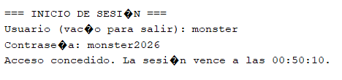

Figura 10. Menú principal y catálogo de unidades.
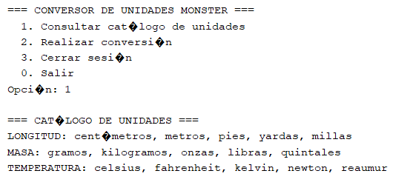

Figura 11. Resultado de una conversión.
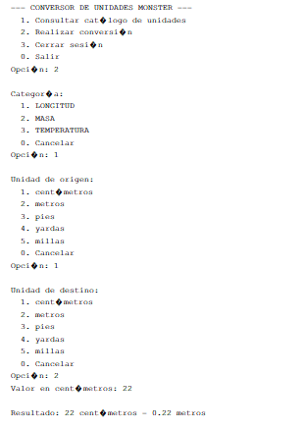

Cliente Móvil Android
CLIMOV es una aplicación nativa para Android desarrollada en Java. Sigue MVC: MainActivity presenta la interfaz, ConversorControlador coordina las acciones, los modelos representan la conversión y la sesión, y el paquete ws consume el servicio SOAP de Payara. Los bloques de código son fragmentos representativos; las clases completas están en el proyecto Android.

Paso 1
Para empezar se debe crear el proyecto en Android Studio, para esto se crea un proyecto en blanco.

Figura 12. Creación de un proyecto en Android Studio
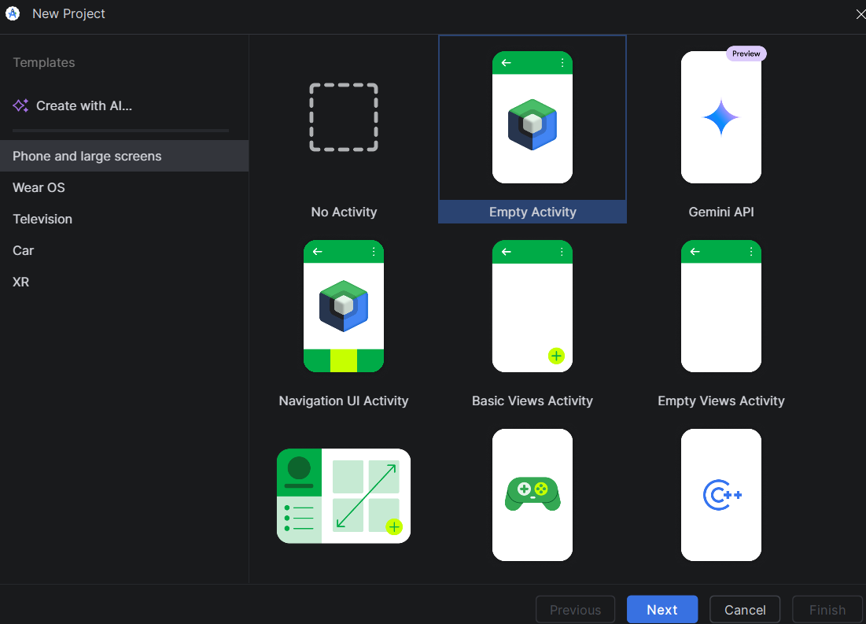

    - Paso 2
Se debe asignar un nombre al proyecto y asignarle un directorio donde se va a guardar el mismo, y solo queda dar clic en finish

Figura 13. Asignación de nombre al proyecto
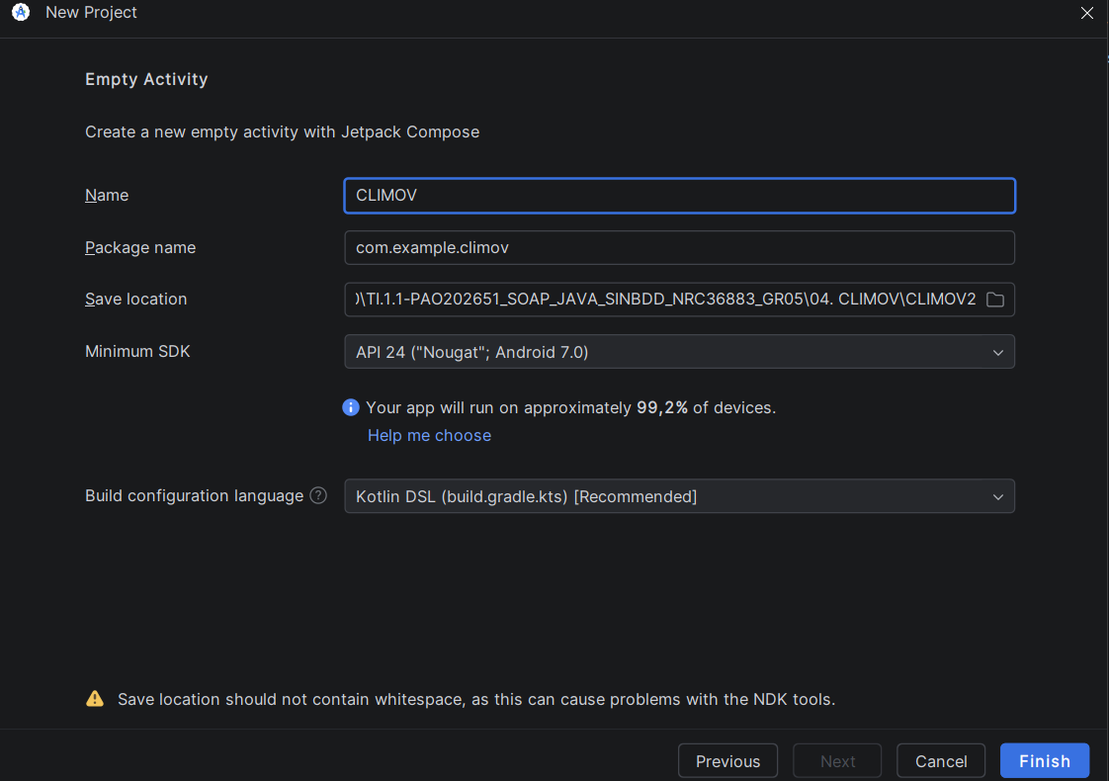
    - Paso 3
El código se organiza bajo ec.edu.monster. Mantendremos los paquetes, controlador, modelo, util, vista y ws; cada uno concentra una responsabilidad del patrón MVC y la comunicación con el servidor.

Figura 14. Creación de paquetes
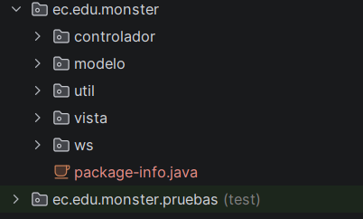

Tabla 23. Configuración del módulo Android
plugins {
id("com.android.application") version "9.4.1"
}
android {
namespace = "ec.edu.monster"
compileSdk { version = release(37) }
defaultConfig {
applicationId = "ec.edu.monster.climov"
minSdk = 24
targetSdk = 35
}
}

    - Paso 4
La vista selecciona el endpoint según el dispositivo. El emulador Android se conecta al equipo anfitrión mediante 10.0.2.2; en un teléfono físico se usa la IP local del computador que ejecuta Payara. La IP 192.168.1.87 es la configurada actualmente y debe cambiarse en MainActivity si la red del equipo usa otra dirección.

Tabla 24. Permiso de red y actividad principal
<uses-permission android:name="android.permission.INTERNET" />
<application android:usesCleartextTraffic="true" ...>
<activity android:name="ec.edu.monster.vista.MainActivity"
android:exported="true">
<intent-filter>
<action android:name="android.intent.action.MAIN" />
<category android:name="android.intent.category.LAUNCHER" />
</intent-filter>
</activity>
</application>

Tabla 25. Selección del endpoint para emulador o teléfono
endpoint = esEmulador()
? "http://10.0.2.2:8080/WSCOMSERVIDOR/WSConversorUnidades"
: "http://192.168.1.87:8080/WSCOMSERVIDOR/WSConversorUnidades";
controlador = new ConversorControlador(endpoint);

    - Paso 5
La vista se implementa en MainActivity. El controlador no dibuja elementos: recibe las acciones de la vista y llama al cliente SOAP. Los modelos Conversion y Sesion transportan los datos de una operación y el token de autenticación

Tabla 26. Modelo de datos de una conversion
public final class Conversion {
private final String categoria;
private final String unidadOrigen;
private final String unidadDestino;
private final double valor;
// El constructor y los getters conservan estos datos.
}

Tabla 27. Modelo de sesión autenticada
public final class Sesion {
private final String token;

public Sesion(String token) {
this.token = token;
}

public String getToken() { return token; }
}

Tabla 28. Controlador MVC
public void iniciarSesion(String usuario, String password)
throws Exception {
token = servicio.autenticar(usuario, password);
}
public List<String> obtenerCategorias() throws Exception {
return servicio.categorias(token);
}
public String convertir(String categoria, String origen,
String destino, double valor) throws Exception {
if (token == null) throw new IllegalStateException(
"Inicia sesión antes de convertir.");
return servicio.convertir(token,
new Conversion(categoria, origen, destino, valor));
}

    - Paso 6
ClienteConversorSoap implementa el contrato publicado en el WSDL. Envía solicitudes SOAP 1.1 por HTTP con las operaciones autenticar, obtenerCategorias, obtenerUnidades y convertir. Tras iniciar sesión, incluye el token que devuelve el servidor en las solicitudes protegidas.

Tabla 29. Interfaz del transporte SOAP
public interface SoapTransport {
Response post(String endpoint, String requestXml) throws Exception;

final class Response {
private final int statusCode;
private final String body;
// Constructor y getters para el estado HTTP y el XML recibido.
}
}

Tabla 30. Transporte HTTP del servicio SOAP
HttpURLConnection connection =
(HttpURLConnection) new URL(endpoint).openConnection();
connection.setConnectTimeout(7000);
connection.setReadTimeout(15000);
connection.setRequestMethod("POST");
connection.setDoOutput(true);
connection.setRequestProperty(
"Content-Type", "text/xml; charset=utf-8");

Tabla 31. Construcción del sobre SOAP
return "<?xml version=\"1.0\" encoding=\"UTF-8\"?>"
+ "<soap:Envelope xmlns:soap=\"http://schemas.xmlsoap.org/soap/envelope/\">"
+ "<soap:Body><tns:" + operation
+ " xmlns:tns=\"http://ws.monster.edu.ec/\">"
+ (fields == null ? "" : fields)
+ "</tns:" + operation + "></soap:Body></soap:Envelope>";

Tabla 32. Autenticación y recepción del token
Element result = invoke("autenticar",
"<usuario>" + SoapXml.escape(usuario) + "</usuario>"
+ "<password>" + SoapXml.escape(password) + "</password>");
String estado = SoapXml.text(result, "estado");
String token = SoapXml.text(result, "token");
if (!"OK".equalsIgnoreCase(estado) || token.isEmpty()) {
throw new IllegalStateException("Credenciales inválidas.");
}
return token;

Tabla 33. Consulta de categorías y unidades
public List<String> categorias(String token) throws Exception {
Element result = invoke("obtenerCategorias", tokenField(token));
ensureOk(result);
return SoapXml.directTexts(result, "categorias");
}
public List<String> unidades(String token, String categoria)
throws Exception {
Element result = invoke("obtenerUnidades",
tokenField(token) + "<categoria>"
+ SoapXml.escape(categoria) + "</categoria>");
ensureOk(result);
return SoapXml.directTexts(result, "unidades");
}

Tabla 34. Solicitud de conversión al servidor
String fields = tokenField(token)
+ "<categoria>" + SoapXml.escape(c.getCategoria()) + "</categoria>"
+ "<unidadOrigen>" + SoapXml.escape(c.getUnidadOrigen()) + "</unidadOrigen>"
+ "<unidadDestino>" + SoapXml.escape(c.getUnidadDestino()) + "</unidadDestino>"
+ "<valor>" + c.getValor() + "</valor>";
Element result = invoke("convertir", fields);
ensureOk(result);
return SoapXml.text(result, "resultado");

    - Paso 7
La actividad valida los campos y procesa las llamadas de red en un ExecutorService de un solo hilo. Las respuestas y errores se muestran en la interfaz principal sin bloquear la pantalla. De igual forma se realizan pruebas unitarias del cliente

Figura 15. Creación de Pruebas Unitarias
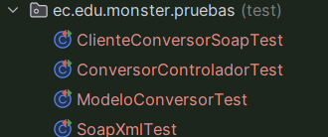

Tabla 35. Ejecución de solicitudes sin bloquear la interfaz
executor.execute(() -> {
try {
T result = tarea.run();
runOnUiThread(() -> {
estado.setText("");
success.accept(result);
});
} catch (Exception e) {
runOnUiThread(() -> estado.setText(
e.getMessage() == null
? "No se pudo conectar al servidor."
: e.getMessage()));
}
});

    - Paso 8 – Ejecución del cliente movil
Para ejecutar CLIMOV, inicie Payara con WSCOMSERVIDOR desplegado y compruebe el contrato en http://localhost:8080/WSCOMSERVIDOR/WSConversorUnidades?wsdl. En el teléfono, el equipo y el dispositivo deben estar en la misma red Wi-Fi y el firewall debe permitir el puerto 8080.
Inicie la aplicación desde Android Studio con un emulador o con un teléfono conectado. Desde la terminal ubicada en la raíz de CLIMOV, genere una APK de depuración con .\gradlew.bat :app:assembleDebug; el archivo queda en app/build/outputs/apk/debug/app-debug.apk. Para ejecutar las pruebas unitarias use .\gradlew.bat :app:testDebugUnitTest.
En la pantalla de acceso, ingrese el usuario monster y la contraseña monster2026, que son las credenciales sin BDD configuradas para el servicio.

Figura 16. Pantalla de inicio de sesión de CLIMOV en Android.
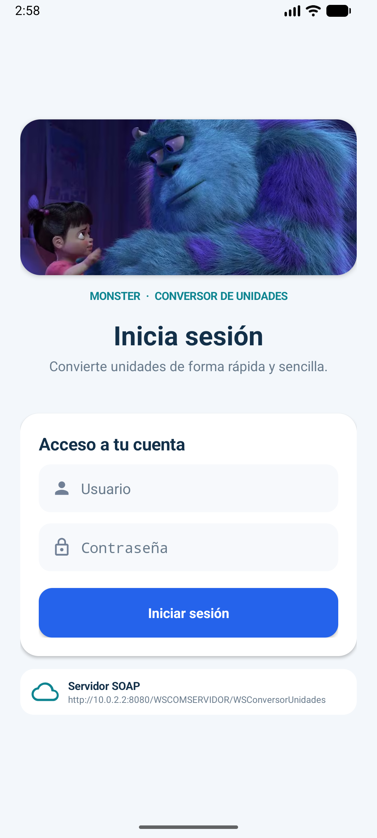
Después de autenticar, la app consulta al servidor las categorías y unidades disponibles. Seleccione la categoría, escriba el valor, elija las unidades de origen y destino y pulse Convertir. Intercambiar unidades invierte el origen y el destino.
Cerrar sesión elimina el token de la sesión local y vuelve a la pantalla de acceso. Si Payara está apagado, la IP del servidor es incorrecta o el dispositivo no tiene conexión, la aplicación informa el error de comunicación.

Figura 17. Vista del Conversor de unidades
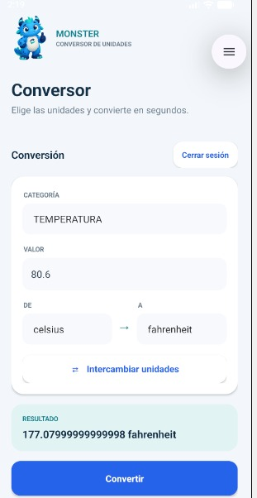

Cliente Escritorio
Para el cliente desktop (CLIESC) es la aplicación de escritorio del conversor, desarrollada en Java con Swing y el Look and Feel FlatLaf, organizada con el patrón MVC y construida con Maven (JDK 17). Consume el servicio SOAP WSCOMSERVIDOR publicado en Payara mediante JAX-WS: no tiene catálogos ni fórmulas propias, todo lo entrega el servidor.
El contrato WSDL está copiado dentro del proyecto (src/main/resources/wsdl), de modo que la aplicación arranca, aunque el servidor esté apagado y el error se muestre de forma controlada en la primera llamada.
    - Paso 1
En NetBeans se crea un proyecto nuevo: File > New Project > Maven > Java Application, con nombre CLIESC, Group ID ec.edu.monster y Java 17.

Figura 18. Creación de un nuevo proyecto (Java Application)
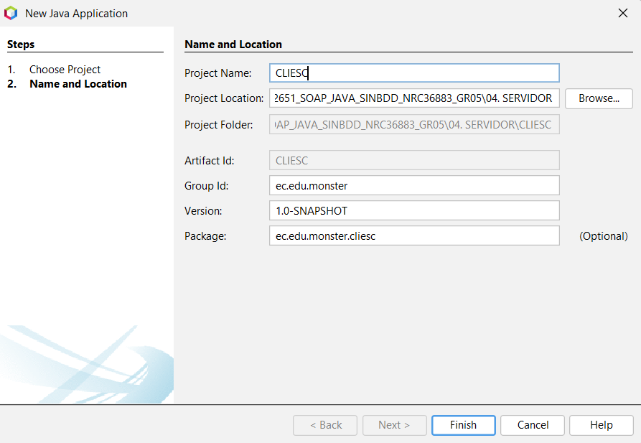
    - Paso 2
Una vez creado el proyecto se organizan los paquetes bajo ec.edu.monster, cada uno con una responsabilidad del MVC.

Figura 19. Creación de los paquetes
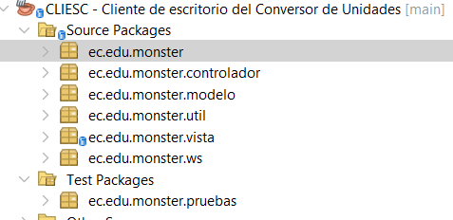
    - Paso 3
El archivo pom.xml declara las dependencias: FlatLaf para el aspecto moderno de la interfaz, jaxws-rt (Metro) porque un programa de escritorio no trae el contenedor del servidor, y JUnit 5 para las pruebas.

Tabla 36. pom.xml (dependencias del cliente de escritorio)
<dependencies>
<!-- Look and Feel moderno (FlatLaf): da a Swing un aspecto plano,
redondeado y profesional, como el de una aplicación comercial. -->
<dependency>
<groupId>com.formdev</groupId>
<artifactId>flatlaf</artifactId>
<version>${flatlaf.version}</version>
</dependency>
<!-- Implementación de JAX-WS (Metro). Un programa de escritorio no
tiene el contenedor del servidor, así que la trae consigo. -->
<dependency>
<groupId>com.sun.xml.ws</groupId>
<artifactId>jaxws-rt</artifactId>
<version>${jaxws.version}</version>
</dependency>
<dependency>
<groupId>org.junit.jupiter</groupId>
<artifactId>junit-jupiter</artifactId>
<version>${junit.version}</version>
<scope>test</scope>
</dependency>
</dependencies>

    - Paso 4
La clase Main es el único punto que conoce las clases concretas: resuelve la dirección del servidor (argumento del programa, propiedad -Dws.url, variable de entorno WS_URL o la dirección local por defecto) y abre la ventana.

Tabla 37. Main.java (arranque del cliente de escritorio)
public final class Main {

private Main() {
}

public static void main(String[] args) {
String url = resolverUrl(args);
EventQueue.invokeLater(() -> arrancar(url));
}

/** Crea el adaptador y muestra la ventana. Se ejecuta en el hilo de Swing. */
static void arrancar(String url) {
Tema.instalar();
IClienteConversor cliente;
try {
cliente = new ClienteWSConversor(url);
} catch (IllegalArgumentException e) {
JOptionPane.showMessageDialog(null,
e.getMessage() + "\nEjemplo: " + ClienteWSConversor.URL_POR_DEFECTO,
"Dirección del servicio no válida", JOptionPane.ERROR_MESSAGE);
return;
}
new VentanaPrincipal(cliente, url).setVisible(true);
}

public static String resolverUrl(String[] args) {
if (args != null && args.length > 0 && !args[0].isBlank()) {
return args[0].trim();
}
String url = System.getProperty("ws.url");
if (url == null || url.isBlank()) {
url = System.getenv("WS_URL");
}
return (url == null || url.isBlank()) ? ClienteWSConversor.URL_POR_DEFECTO : url.trim();
}
}

    - Paso 5
La comunicación con el servidor se aísla detrás de una interfaz (patrón Puerto y Adaptador): los controladores dependen de IClienteConversor y no de la clase SOAP, por lo que se pueden probar con un cliente falso y sin servidor.

Tabla 38. IClienteConversor.java (cliente de escritorio)
public interface IClienteConversor {

RespuestaAutenticacion autenticar(String usuario, String password);

RespuestaCatalogo obtenerCategorias(String token);

RespuestaUnidades obtenerUnidades(String token, String categoria);

RespuestaConversion convertir(String token, SolicitudConversion solicitud);
}

La implementación ClienteWSConversor es la única clase del cliente que sabe que detrás hay SOAP: crea el puerto JAX-WS a partir del WSDL local, cambia la dirección del endpoint y fija tiempos de espera.

Tabla 39. ClienteWSConversor.java (cliente de escritorio)
public class ClienteWSConversor implements IClienteConversor {

public static final String URL_POR_DEFECTO =
"http://localhost:8080/WSCOMSERVIDOR/WSConversorUnidades";

private static final QName SERVICIO =
new QName(WSConversorUnidades.ESPACIO_DE_NOMBRES, "WSConversorUnidades");
private static final String WSDL_LOCAL = "/wsdl/WSConversorUnidades.wsdl";
private static final QName PUERTO =
new QName(WSConversorUnidades.ESPACIO_DE_NOMBRES, "WSConversorUnidadesPort");

// Sin estos límites, un servidor que no contesta dejaría la consola colgada.
private static final int ESPERA_CONEXION_MS = 5_000;
private static final int ESPERA_RESPUESTA_MS = 15_000;

private final String url;
private final WSConversorUnidades puerto;

public ClienteWSConversor(String url, int esperaConexionMs, int esperaRespuestaMs) {
if (url == null || url.isBlank()) {
throw new IllegalArgumentException("La dirección del servicio es obligatoria");
}
this.url = url.trim();
exigirDireccionHttp(this.url);
URL contrato = Objects.requireNonNull(
ClienteWSConversor.class.getResource(WSDL_LOCAL), "Falta el contrato " + WSDL_LOCAL);
this.puerto = Service.create(contrato, SERVICIO).getPort(PUERTO, WSConversorUnidades.class);

Map<String, Object> contexto = ((BindingProvider) puerto).getRequestContext();
contexto.put(BindingProvider.ENDPOINT_ADDRESS_PROPERTY, this.url);
contexto.put("com.sun.xml.ws.connect.timeout", esperaConexionMs);
contexto.put("com.sun.xml.ws.request.timeout", esperaRespuestaMs);
}

@Override
public RespuestaAutenticacion autenticar(String usuario, String password) {
return llamar(() -> puerto.autenticar(usuario, password));
}

@Override
public RespuestaConversion convertir(String token, SolicitudConversion solicitud) {
Objects.requireNonNull(solicitud, "La solicitud es obligatoria");
return llamar(() -> puerto.convertir(
token,
solicitud.getCategoria(),
solicitud.getUnidadOrigen(),
solicitud.getUnidadDestino(),
solicitud.getValor()));
}
}</dependencies>

    - Paso 6
Los controladores coordinan la lógica de cada pantalla y guardan la sesión (token y expiración) devuelta por el servidor.

Tabla 40. LoginControlador.java (cliente de escritorio)
public class LoginControlador {

private final IClienteConversor cliente;
private final SesionModelo sesion;

public LoginControlador(IClienteConversor cliente, SesionModelo sesion) {
this.cliente = Objects.requireNonNull(cliente, "El cliente del servicio es obligatorio");
this.sesion = Objects.requireNonNull(sesion, "La sesión es obligatoria");
}

public RespuestaAutenticacion autenticar(String usuario, String password) {
RespuestaAutenticacion respuesta = cliente.autenticar(usuario, password);
if (RespuestaUtil.esExitosa(respuesta) && respuesta.getToken() != null) {
sesion.setToken(respuesta.getToken());
sesion.setExpiracion(respuesta.getExpiracion());
} else {
cerrarSesion();
}
return respuesta;
}

public void cerrarSesion() {
sesion.setToken(null);
sesion.setExpiracion(null);
}

public boolean haySesionActiva() {
return sesion.getToken() != null;
}
}

    - Paso 7
La vista Swing se organiza en una ventana mediadora que decide qué pantalla se ve (acceso o menú) mediante CardLayout, y en paneles independientes (PanelLogin, PanelMenu, PanelCatalogo, PanelConversion).

Tabla 41. MediadorEscritorio.java
public interface MediadorEscritorio {

LoginControlador loginControlador();

CatalogoControlador catalogoControlador();

ConversionControlador conversionControlador();

/** Dirección del servicio a la que está conectado el cliente. */
String url();

/** Conecta a otra dirección y descarta la sesión actual. */
void conectar(String url);

/** La autenticación fue correcta: hay que pasar a la pantalla principal. */
void sesionIniciada();

/** La sesión se cerró o el servidor la rechazó: hay que volver al acceso. */
void sesionCerrada();

/** Cierra el programa. */
void salir();
}

Las llamadas al servidor se ejecutan fuera del hilo de Swing con SwingWorker para que la ventana no se congele; al terminar, el resultado (o el error) se entrega en el hilo de la interfaz.

Tabla 42. TareaAsincrona.java
public static <T> void ejecutar(Component duenio, Supplier<T> trabajo,
Consumer<T> alExito, Consumer<Throwable> alError) {
new SwingWorker<T, Void>() {
@Override
protected T doInBackground() {
return trabajo.get();
}

@Override
protected void done() {
try {
alExito.accept(get());
} catch (InterruptedException e) {
Thread.currentThread().interrupt();
} catch (ExecutionException e) {
alError.accept(e.getCause() == null ? e : e.getCause());
} catch (RuntimeException e) {
alError.accept(e);
}
}
}.execute();
}

/** Cuadro de diálogo de error con el mensaje adecuado para cada fallo. */
public static void mostrarFallo(Component duenio, Throwable causa) {
String mensaje = causa instanceof ServicioNoDisponibleException
? causa.getMessage() + "\nVerifique que el servidor esté encendido e intente de nuevo."
: "Error inesperado: " + (causa == null ? "desconocido" : causa.getMessage());
JOptionPane.showMessageDialog(duenio, mensaje, "Conversor de Unidades Monster", JOptionPane.ERROR_MESSAGE);
}

    - Paso 8 – Ejecución y uso del cliente de Escritorio
Para ejecutar CLIESC primero se enciende Payara con el proyecto WSCOMSERVIDOR desplegado y se comprueba el contrato en http://localhost:8080/WSCOMSERVIDOR/WSConversorUnidades?wsdl. Después, en NetBeans, se abre la carpeta CLIESC (File > Open Project) y se ejecuta con Run (F6).
Si el servidor está en otro equipo, la dirección se cambia con el primer argumento del programa, con -Dws.url=http://192.168.1.50:8080/WSCOMSERVIDOR/WSConversorUnidades o con la variable de entorno WS_URL (en NetBeans: clic derecho en el proyecto > Properties > Run > Arguments o VM Options).

Figura 20. Pantalla de acceso del cliente de escritorio
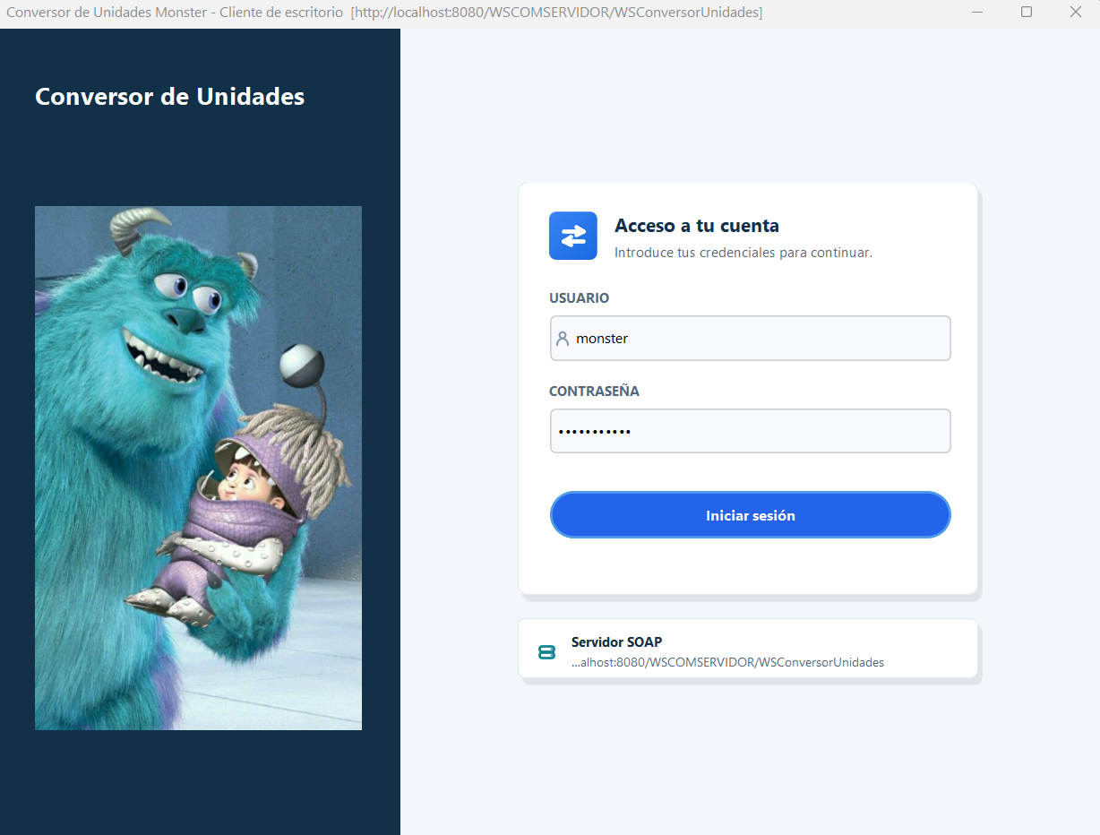

En la pantalla de acceso se ingresan las credenciales de desarrollo monster / monster2026. Tras autenticar, la aplicación muestra el menú con dos opciones: Catálogo (categorías y unidades devueltas por el servidor) y Conversión (seleccionar categoría, valor, unidad origen y destino y obtener el resultado). Cerrar sesión borra el token de la sesión local y vuelve a la pantalla de acceso. Si Payara está apagado o la dirección es incorrecta, se muestra el cuadro "Verifique que el servidor esté encendido e intente de nuevo".

Figura 21. Catálogo de unidades del cliente de escritorio
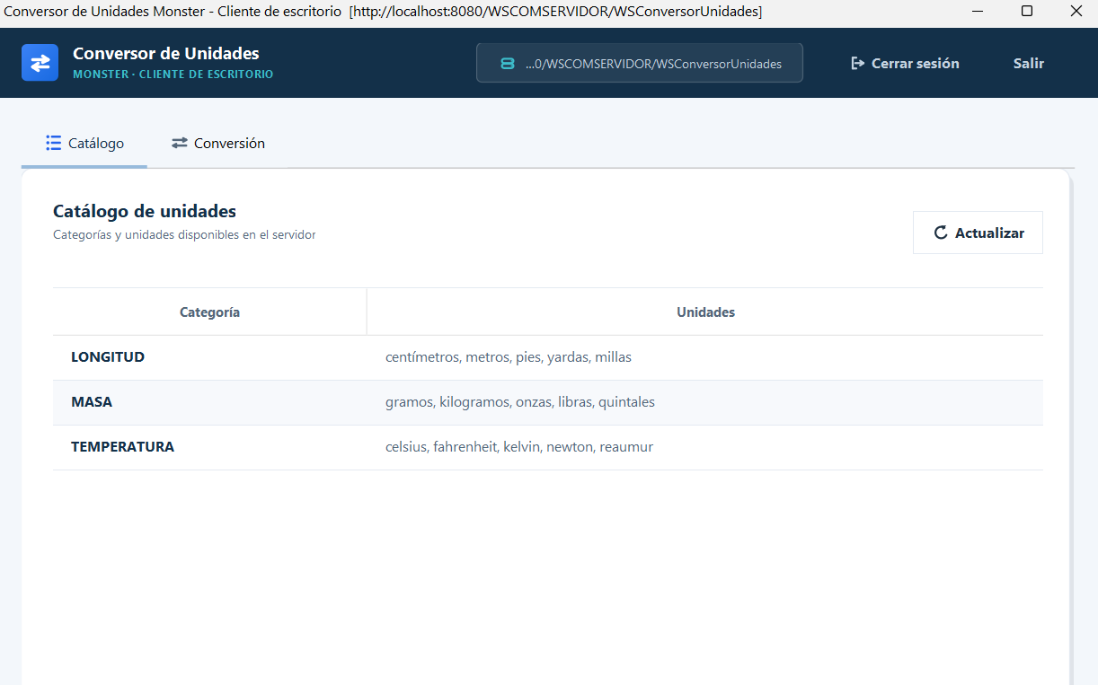

Figura 22. Conversión de unidades con el resultado devuelto por el servidor.
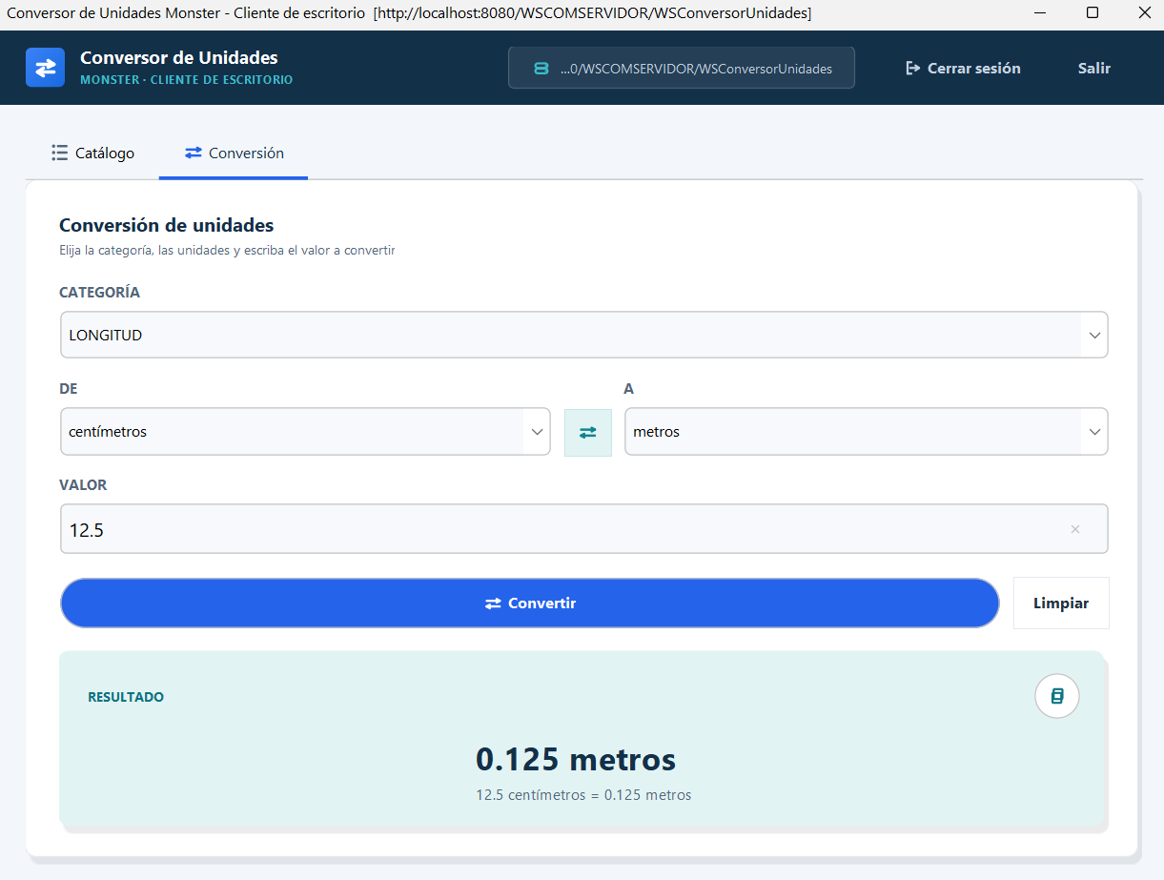

Figura 23. Mensaje de error cuando el servidor SOAP no está disponible
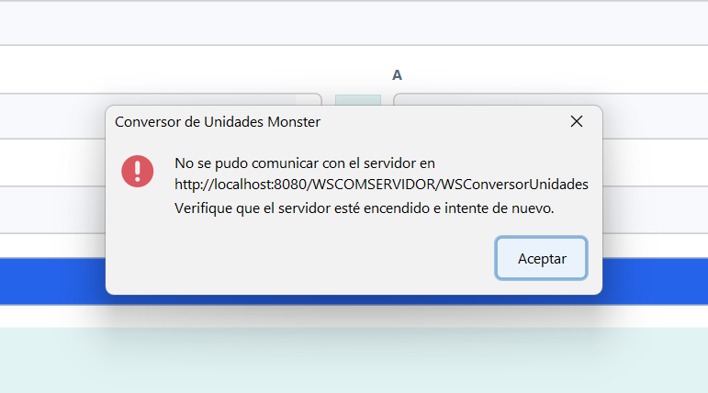
mvn clean package además ejecuta las 253 pruebas de JUnit 5 (modelo, utilidades, controladores, adaptador SOAP y casos borde), que no necesitan el servidor encendido.

Cliente Web
CLIWEB es la aplicación web del conversor, desarrollada con Jakarta EE 10 (Servlets + JSP + JSTL) y empaquetada como WAR con Maven. Consume el mismo servicio SOAP WSCOMSERVIDOR y reutiliza la misma arquitectura MVC que el cliente de escritorio: la capa ws es idéntica, los controladores y el modelo son los mismos, y solo cambia la vista (JSP en lugar de Swing) y el punto de entrada (Servlets en lugar de botones de Java). No requiere web.xml: los servlets se declaran con la anotación @WebServlet.:
    - Paso 1
En NetBeans se crea el proyecto: File > New Project > Maven > Web Application, con nombre CLIWEB, Group ID ec.edu.monster, Java 17 y servidor Payara (Jakarta EE 10).

Figura 24. Creacion de un proyecto Web
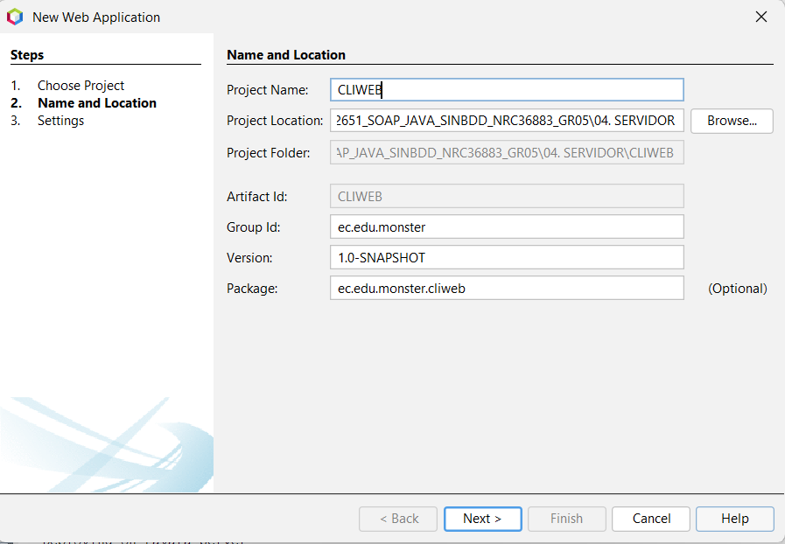
    - Paso 2
El pom.xml declara packaging = war, la API de Jakarta EE 10 en scope provided, jaxws-rt para consumir el servicio SOAP, JSTL para las vistas JSP y JUnit 5 para las pruebas.

Tabla 43. pom.xml (dependencias del cliente web)
<packaging>war</packaging>
...
<dependencies>
<dependency>
<groupId>jakarta.platform</groupId>
<artifactId>jakarta.jakartaee-web-api</artifactId>
<version>10.0.0</version>
<scope>provided</scope>
</dependency>
<dependency>
<groupId>com.sun.xml.ws</groupId>
<artifactId>jaxws-rt</artifactId>
<version>4.0.4</version>
</dependency>
<dependency>
<groupId>org.glassfish.web</groupId>
<artifactId>jakarta.servlet.jsp.jstl</artifactId>
<version>3.0.1</version>
</dependency>
<dependency>
<groupId>jakarta.servlet.jsp.jstl</groupId>
<artifactId>jakarta.servlet.jsp.jstl-api</artifactId>
<version>3.0.0</version>
</dependency>
<dependency>
<groupId>org.junit.jupiter</groupId>
<artifactId>junit-jupiter</artifactId>
<version>5.10.2</version>
<scope>test</scope>
</dependency>
</dependencies>

    - Paso 3
La estructura de paquetes es la misma que la del cliente de escritorio, con la capa vista sustituida por servlet y por los archivos JSP dentro de src/main/webapp.

Figura 25. Creacion de los paquetes
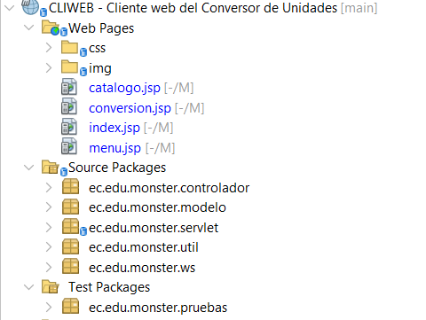
    - Paso 4
La capa de acceso al servicio SOAP (IClienteConversor, ClienteWSConversor, WSConversorUnidades, ServicioNoDisponibleException) es la misma clase que la del cliente de escritorio: crea el puerto JAX-WS desde el WSDL copiado en src/main/resources/wsdl, fija el endpoint y los tiempos de espera, y traduce cualquier fallo de comunicación a una única excepción del cliente.

Tabla 44. ClienteWSConversor.java (cliente web)
public class ClienteWSConversor implements IClienteConversor {

public static final String URL_POR_DEFECTO =
"http://localhost:8080/WSCOMSERVIDOR/WSConversorUnidades";

private static final String WSDL_LOCAL = "/wsdl/WSConversorUnidades.wsdl";

public ClienteWSConversor(String url, int esperaConexionMs, int esperaRespuestaMs) {
this.url = url.trim();
exigirDireccionHttp(this.url);
URL contrato = Objects.requireNonNull(
ClienteWSConversor.class.getResource(WSDL_LOCAL), "Falta el contrato " + WSDL_LOCAL);
this.puerto = Service.create(contrato, SERVICIO).getPort(PUERTO, WSConversorUnidades.class);

Map<String, Object> contexto = ((BindingProvider) puerto).getRequestContext();
contexto.put(BindingProvider.ENDPOINT_ADDRESS_PROPERTY, this.url);
contexto.put("com.sun.xml.ws.connect.timeout", esperaConexionMs);
contexto.put("com.sun.xml.ws.request.timeout", esperaRespuestaMs);
}

@Override
public RespuestaAutenticacion autenticar(String usuario, String password) {
return llamar(() -> puerto.autenticar(usuario, password));
}

@Override
public RespuestaConversion convertir(String token, SolicitudConversion solicitud) {
return llamar(() -> puerto.convertir(token, solicitud.getCategoria(),
solicitud.getUnidadOrigen(), solicitud.getUnidadDestino(), solicitud.getValor()));
}
}

    - Paso 5
Los servlets son el "front controller" de cada pantalla: reciben la petición HTTP, llaman al controlador y redirigen a la vista correspondiente. La sesión del usuario (token y expiración) se guarda en HttpSession.

Tabla 45. LoginServlet.java
@WebServlet("/login")
public class LoginServlet extends HttpServlet {
private static final String WS_URL = "http://localhost:8080/WSCOMSERVIDOR/WSConversorUnidades";

@Override
protected void doPost(HttpServletRequest request, HttpServletResponse response)
throws ServletException, IOException {
String usuario = request.getParameter("usuario");
String password = request.getParameter("password");
HttpSession session = request.getSession();
SesionModelo sesion = new SesionModelo();
LoginControlador login = new LoginControlador(new ClienteWSConversor(WS_URL), sesion);
try {
RespuestaAutenticacion respuesta = login.autenticar(usuario, password);
if (login.haySesionActiva()) {
session.setAttribute("token", sesion.getToken());
session.setAttribute("expiracion", sesion.getExpiracion());
response.sendRedirect("menu.jsp");
} else {
String mensaje = respuesta == null ? null : respuesta.getMensaje();
request.setAttribute("error", mensaje == null || mensaje.isBlank()
? "Credenciales inválidas" : mensaje);
request.getRequestDispatcher("index.jsp").forward(request, response);
}
} catch (Exception e) {
String mensaje = e.getMessage();
request.setAttribute("error", mensaje == null || mensaje.isBlank()
? "No se pudo completar la autenticación" : mensaje);
request.getRequestDispatcher("index.jsp").forward(request, response);
}
}
}

Tabla 46. ConvertirServlet.java
@WebServlet("/convertir")
public class ConvertirServlet extends HttpServlet {
private static final String WS_URL = "http://localhost:8080/WSCOMSERVIDOR/WSConversorUnidades";

@Override
protected void doPost(HttpServletRequest request, HttpServletResponse response)
throws ServletException, IOException {
HttpSession session = request.getSession(false);
if (session == null || session.getAttribute("token") == null) {
response.sendRedirect("index.jsp");
return;
}
SesionModelo sesion = new SesionModelo();
sesion.setToken((String) session.getAttribute("token"));
sesion.setExpiracion((String) session.getAttribute("expiracion"));

String categoria = request.getParameter("categoria");
String origen = request.getParameter("origen");
String destino = request.getParameter("destino");
String valor = request.getParameter("valor");

Optional<Double> n = NumeroUtil.interpretarDecimal(valor);
if (n.isEmpty()) {
session.setAttribute("conversion_error", "Valor no válido. Escriba un número, por ejemplo 12.5");
response.sendRedirect("menu.jsp");
return;
}
ConversionControlador ctrl = new ConversionControlador(new ClienteWSConversor(WS_URL), sesion);
SolicitudConversion s = new SolicitudConversion(categoria, origen, destino, n.get());
RespuestaConversion r = ctrl.convertir(s);
if (r != null && "OK".equals(r.getEstado()) && r.getResultado() != null) {
session.setAttribute("conversion_resultado",
NumeroUtil.formatear(r.getResultado()) + " " + r.getUnidadDestino());
session.setAttribute("conversion_equiv",
NumeroUtil.formatear(n.get()) + " " + r.getUnidadOrigen() + " = "
+ NumeroUtil.formatear(r.getResultado()) + " " + r.getUnidadDestino());
} else {
session.setAttribute("conversion_error",
(r == null) ? "Error" : (r.getMensaje() != null ? r.getMensaje() : r.getCodigo()));
}
response.sendRedirect("menu.jsp");
}
}

Los demás servlets siguen el mismo esquema: LogoutServlet (borra la sesión y vuelve al login), CatalogoServlet (devuelve el catálogo en JSON para la pestaña Catálogo) y ConversionServlet (carga las unidades de la categoría seleccionada).

    - Paso 6
Las vistas son páginas JSP con JSTL. index.jsp muestra el formulario de acceso y la dirección del servidor SOAP.

Tabla 47. index.jsp
<%@ page contentType="text/html;charset=UTF-8" language="java" %>
<%@ taglib prefix="c" uri="http://java.sun.com/jsp/jstl/core" %>
...
<main class="login">
<aside class="login-brand">
<h1 class="brand-name">Conversor de Unidades</h1>
<div class="brand-figure">
<img src="img/Monster.png" alt="Monster">
</div>
</aside>

<section class="login-main">
<div class="login-col">
<div class="card">
<div class="card-title">Iniciar sesión</div>
<div class="card-sub">Use sus credenciales para acceder al cliente web</div>

<form action="login" method="post">
<label for="usuario">Usuario</label>
<input type="text" id="usuario" name="usuario" class="input"
placeholder="Ingrese su usuario" required autocomplete="username">

<label for="password">Contraseña</label>
<input type="password" id="password" name="password" class="input"
placeholder="Ingrese su contraseña" required autocomplete="current-password">

<button type="submit" class="btn btn-primary btn-block">Iniciar sesión</button>
</form>

<c:if test="${not empty requestScope.error}">
<div class="alert alert-error"><c:out value="${requestScope.error}"/></div>
</c:if>
</div>

<div class="server-box">
<div class="k">Servidor SOAP</div>
<div class="v">http://localhost:8080/WSCOMSERVIDOR/WSConversorUnidades</div>
</div>
</div>
</section>
</main>

menu.jsp es la pantalla principal: una barra superior con la marca, el chip de usuario conectado y el botón de cerrar sesión, más dos pestañas (Catálogo y Conversión) que se muestran con JavaScript; dentro se incrustan catalogo.jsp y conversion.jsp con <jsp:include>..

Tabla 48. menu.jsp
<header class="topbar">
<div class="topbar-brand">
<div class="brand-tile"><img src="img/marca.svg" alt="Monster" width="38" height="38"></div>
<div>
<div class="brand-title">Conversor de Unidades</div>
<div class="brand-sub">MONSTER · Cliente web</div>
</div>
</div>
<div class="topbar-tools">
<c:if test="${not empty sessionScope.usuario}">
<span class="chip">Conectado como <strong><c:out value="${sessionScope.usuario}"/></strong></span>
</c:if>
<form action="logout" method="post" style="display: inline;">
<button type="submit" class="btn btn-ghost-light">Cerrar sesión</button>
</form>
</div>
</header>

<nav class="tabs">
<button type="button" class="tab active" id="tab-catalogo" onclick="showTab('catalogo')">Catálogo</button>
<button type="button" class="tab" id="tab-conversion" onclick="showTab('conversion')">Conversión</button>
</nav>

<main id="catalogo" class="content active"> ... </main>
<jsp:include page="conversion.jsp" />
La identidad visual (paleta #133049 navy, #2563EB primario, #0F8591/#3DBECC marca, fondo #F3F7FB) está centralizada en src/main/webapp/css/app.css, con el logo vectorial en img/marca.svg y la mascota en img/Monster.png; el diseño fue portado desde el cliente de escritorio para que ambos clientes se vean igual.
    - Paso 7 – Ejecución y uso del Cliente Web
Para desplegarlo primero se enciende Payara con WSCOMSERVIDOR y se comprueba el contrato en http://localhost:8080/WSCOMSERVIDOR/WSConversorUnidades?wsdl.
Para las pruebas y el empaquetado mvn test ejecuta las 237 pruebas de JUnit 5 (modelo, utilidades, controladores, adaptador SOAP y casos borde).
En el navegador se abre http://localhost:8080/CLIWEB/, se ingresa el usuario monster y la contraseña monster2026 y se pulsa Iniciar sesión.

Figura 26. Pantalla de acceso del cliente web.
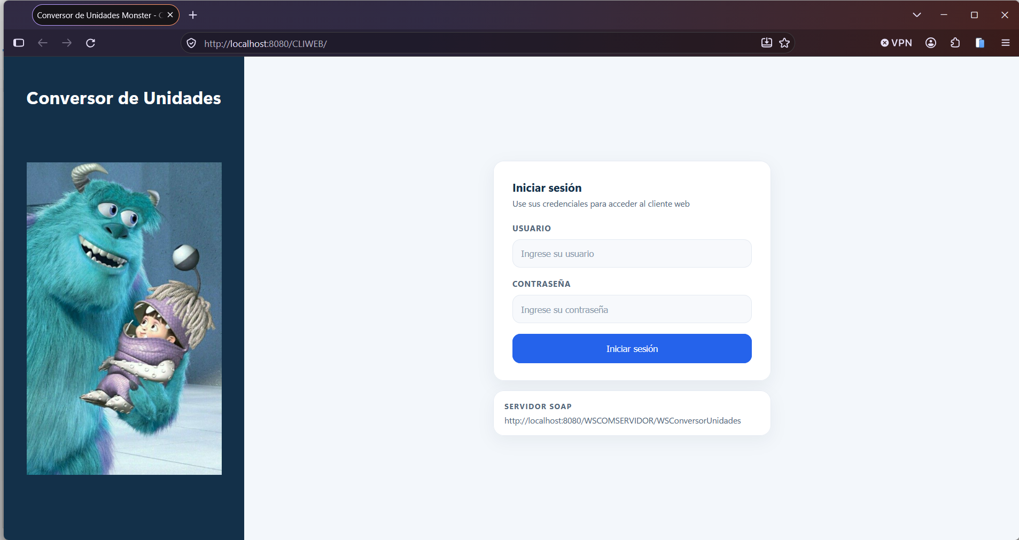

Figura 27. Credenciales inválidas en el cliente web.
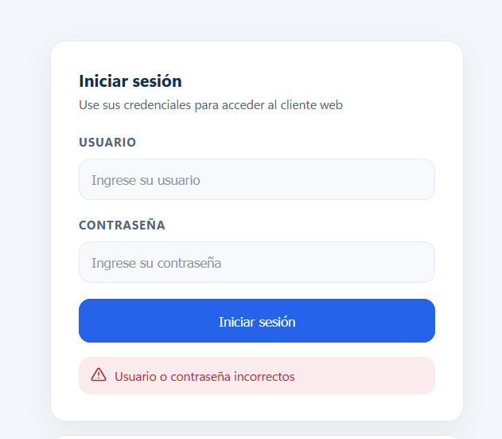
Después de autenticar, la barra superior muestra el usuario conectado y la pestaña Catálogo carga desde el servidor las categorías y unidades disponibles.

Figura 28. Catálogo de unidades del cliente web.
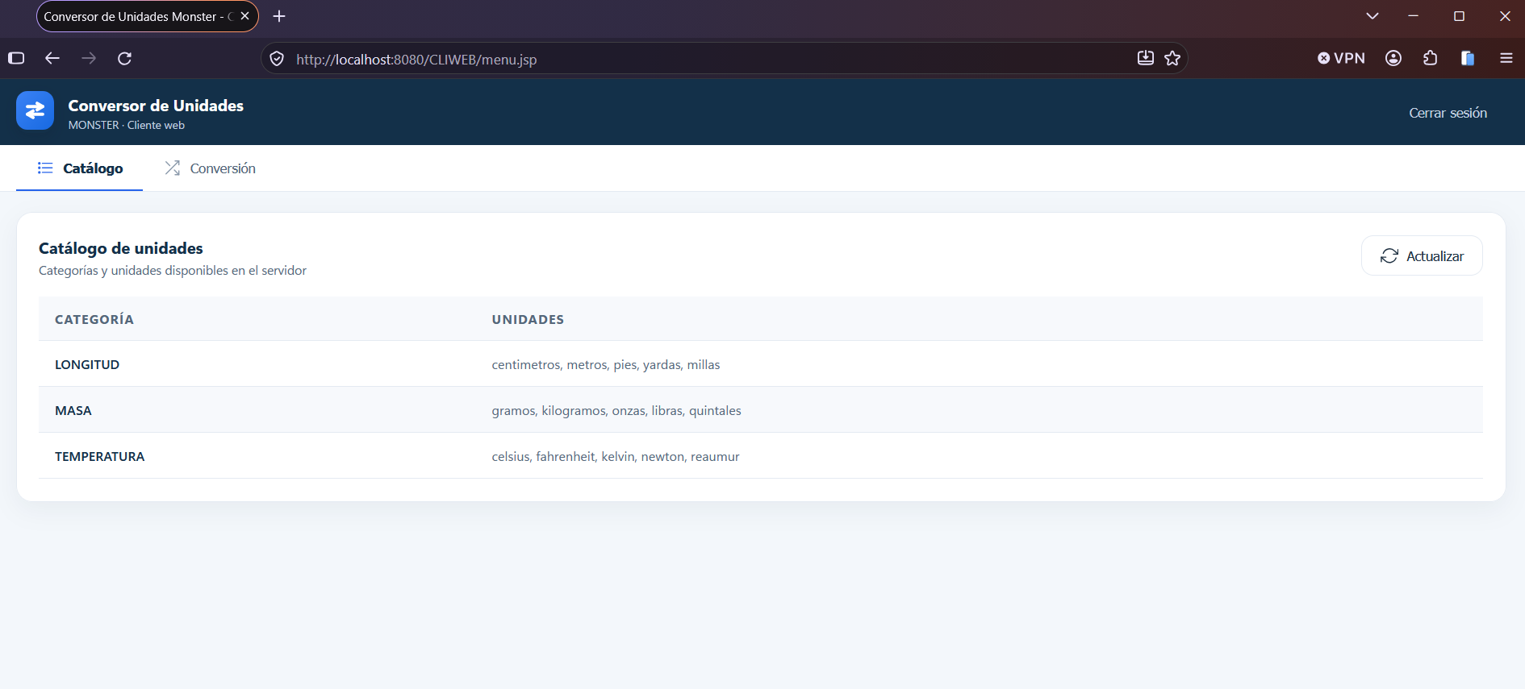
En la pestaña Conversión se elige la categoría, se escribe el valor, se seleccionan las unidades origen y destino y se pulsa Convertir; el resultado y la equivalencia aparecen en la misma pestaña.

Figura 29. Conversión de unidades en el cliente web.
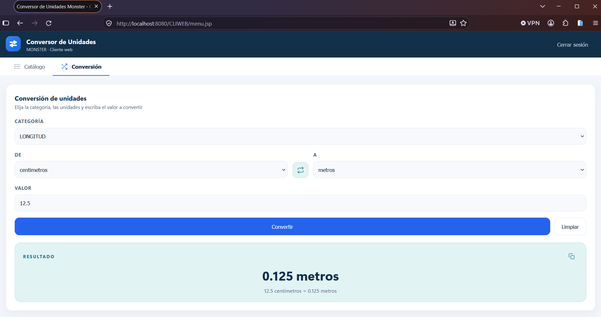
Cerrar sesión destruye la sesión HTTP y vuelve al formulario de acceso. Si Payara está apagado o la dirección es incorrecta, la página muestra el error de comunicación.

CONCLUSIONES
Se demostró que la arquitectura orientada a servicios (SOA) permite que un único servidor SOAP desarrollado en Java sea consumido eficientemente por clientes totalmente distintos, incluyendo aplicaciones de consola, escritorio, móviles y web.

La seguridad se resolvió en la capa de servicios, sin SOAP Handler: un token UUID con vigencia de 15 minutos se valida en cada operación protegida. El esquema es básico y centralizado, y funciona como filtro obligatorio antes de acceder a las operaciones del servicio.

El uso del patrón Strategy (IConversor, ConversorLineal y ConversorTemperatura) permite añadir nuevas categorías de conversión en el servidor sin modificar los clientes.

El uso de Payara Server junto con la especificación JAX-WS facilitó la gestión automática del contrato WSDL y el procesamiento de mensajes XML, garantizando un entorno de ejecución robusto y conforme a los estándares de Jakarta EE.

RECOMENDACIONES
Integrar una base de datos (BDD) formal para reemplazar el manejo de credenciales quemadas en código y permitir el almacenamiento histórico personal de las conversiones de manera persistente y escalable.

Integrar protocolos de cifrado a nivel de mensaje (WS-Security) y el uso de HTTPS en entornos de producción para proteger la integridad del token de seguridad y los datos sensibles durante el tránsito en la red.

Incorporar herramientas de análisis estático de código automatizadas dentro del ciclo de vida de desarrollo para monitorear la calidad del software y asegurar que las nuevas funcionalidades no rompan la compatibilidad con el contrato WSDL expuesto.

REFERENCIAS BIBLIOGRÁFICAS

Fielding, R. T. (2000). Architectural styles and the design of network-based software architectures. Universidad de California, Irvine.
Fowler, M. (2006). Patterns of Enterprise Application Architecture. Addison-Wesley Professional.
GeeksforGeeks. (2025). Difference between SOAP and WSDL. Recuperado de los archivos del proyecto.
IONOS. (2020). SOAP: explicación del protocolo de red. Recuperado de los archivos del proyecto.
Payara Services. (2026). Platform Engineering for Enterprise Java. Recuperado de los archivos del proyecto.
Red Hat. (2026). ¿Qué es la arquitectura orientada a los servicios - SOA? Recuperado de los archivos del proyecto.

